 | الجمهورية العربية السورية  وزارة التعليم العالي  جامعة دمشق  كلية الطب البشري  مشفى التوليد الجامعي | 

دراسة مقارنة بين ToT و TVT في مريضات سلس البول الجهدي

بحث علمي أعد لنيل شهادة الماجستير في اختصاص التوليد وأمراض النساء وجراحتها

بإشراف الأستاذ الدكتور |  | برئاسة الأستاذ الدكتور
كنعان السقا |  | جميل طالب

إعداد الباحث
الطالب سومر جهاد عليلا

دمشق 2010/2011

بسم الله الرحمن الرحيم
وقل ربي أدخلني مدخل صدقٍ وأخرجني مخرج صدقٍ واجعل لي من لدنك سلطاناً نصيرا
صدق الله العظيم

شكر خاص

إلى من جعل صحراء العلم فينا جنة خضراء...
إلى من علمنا معنى العطاء....
يامن تفشل في وصفهم كل كلمات الثناء
لكم أساتذتنا الكرام جزيل الشكر والوفاء وخاصة

الأستاذ الدكتور كنعان السقا

شكر خاص
إلى ذلك الجبل الشامخ الذي تنكسر عنده الأهوال
إلى رمز الشموخ
إلى ينبوع العطاء الدائم
إلى مثلي الأعلى في هذه الحياة
أبي الغالي
إلى من كان دعاؤها سرّ نجاحي
إلى همسة الحب في أذني ونور الصباح في عيني
إلى سر وجودي
إلى أعزّ الناس وأغلى الحبايب
أمي الغالية
إلى رفاق الحزن والفرح
إلى شركاء أحاسيسي
إلى أصدقاء ذكرياتي
إلى الذين سكنوا خلايا قلبي...
فكانوا نبض الحياة في شراييني
أخوتي الأحباء
إلى من يسعد قلبه بلقياه... وتضحك عيني لرؤياه
إلى من لو قلت أحبه... لخجل الحب منه
إلى من لو قلت أحترمه... لركع الاحترام له
إلى الذي كان وسيظل خير عون لي على صعاب الدرب
زوجتي الغالية

المحتويات

الصفحة | المحتويات
7 | القسم النظري
8 | الفصل الأول: مقدمة البحث
9 | الفصل الثاني: تشريح العجان وقاع الحوض
10 | الحجاب الحوضي
12 | أربطة الحوض
13 | النسيج الضام
14 | الفصل الثالث: فيزيولوجيا عمل القسم السفلي من الجهاز البولي
14 | الاستمساك
15 | امتلاء المثانة
16 | إفراغ المثانة
21 | نظريات الاستمساك
25 | الفصل الرابع: اضطرابات وظيفة القسم السفلي من الجهاز البولي
25 | سلس البول
40 | شريحة التعليق عبر الثقبة السدادية (TOT)
46 | شريحة التعليق عبر مسافة ريتزيوس(TVT)
52 | القسم العملي
53 | الفصل الخامس
53 | تعريف بالبحث
55 | النتائج
71 | المناقشة
79 | النتائج عموماً
80 | توصيات
81 | المراجع

القسم النظري

الفصل الأول: مقدمة البحث
  - مقدمة البحث:
يعرف سلس البول الجهدي بأنه خروج البول من المثانة عبر الاحليل بشكل غير إرادي عند حدوث الجهد ،مما يؤدي لمشكلة صحية ونفسية واجتماعية هامة عند المرأة .
(Abrams p,et al,1998;114:5-18)¹
تشيع مشكلة سلس البول الجهدي عموماً عند عديدات الولادة وفي سن الضهي وعند كبيرات السن.
وفيما يتعلق بالموضوع نذكر أن حدوث سلس البول الجهدي يعود بشكل أساسي الى أذية وتمطط الأنسجة الداعمة للإحليل مما يؤدي لفرط حركية الإحليل عند الجهد وحدوث السلس.
ويعتبر كل من الحمل والولادة والبدانة وتقدم العمر وارتفاع الضغط ضمن البطن (سعال ،عطاس،امساك....) من عوامل الخطورة في احداث هذه المشكلة .
(Contereras Ortiz 2004 jul;86 suppl 1:6-16)¹⁵
وقد ا ستخدمت عمليات كثيرة لإصلاح سلس البول الجهدي منها الاصلاح الأمامي مع وضع قطبة كيلي ومنها عمليات تعليق الأنسجة ما حول الإحليل كعملية مارشال مارشيتي وعملية بورش وغيرها .
لكن ونظراًلعدم الوصول إالى نتائج مرضية من حيث نسب الشفاء و الاختلاطات فقد استمر التفكير في تطوير طرائق جديدة تتمكن من إعادة تثبيت الإحليل مفرط الحركية في مكانه التشريحي لضبط عملية سلس البول الى أن تم التوصل الى استخدام عمليات الوشاح (الشريط الصنعي) لتعليق الأنسجة ما حول الإحليل إما عبر مسافة ريتزيوس (TVT) أوعبر الثقبة السادة (TOT) .

الفصل الثاني: تشريح العجان وقاع الحوض
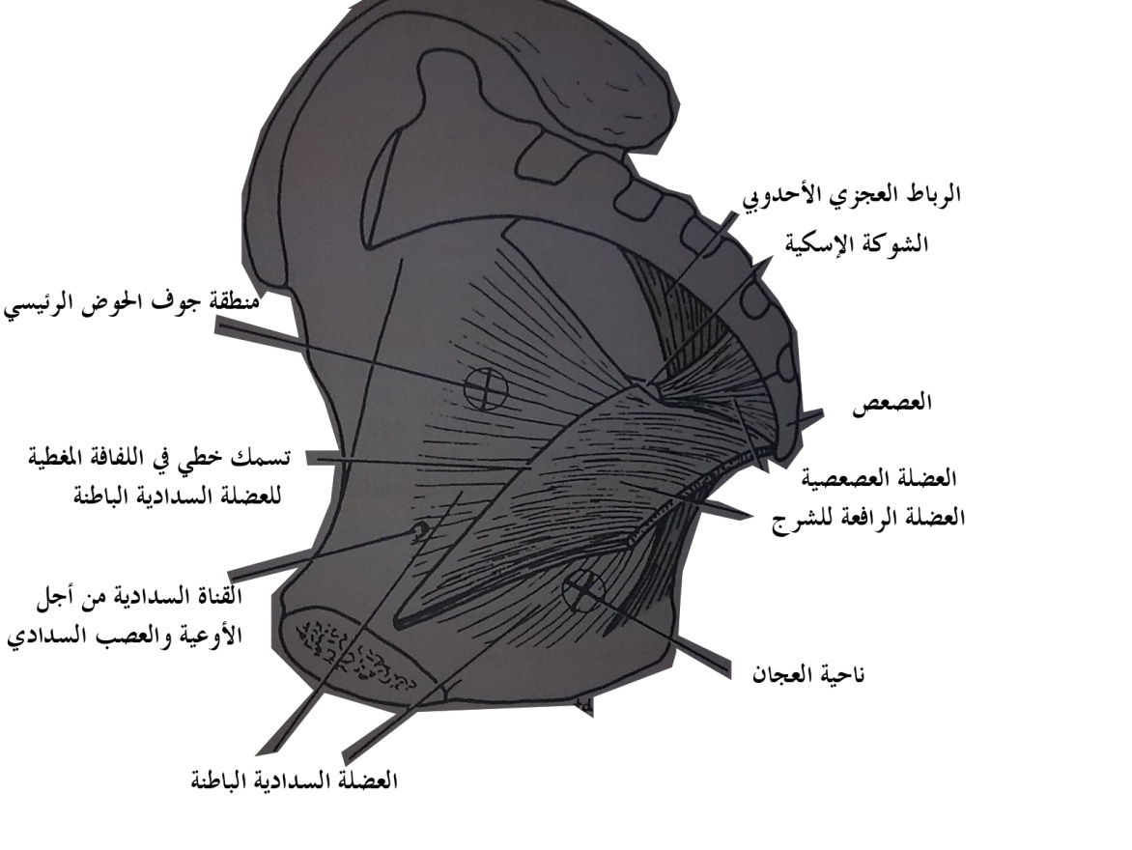
لمحة تشريحية: يقسم الجوف الحوضي بواسطة الحجاب الحوضي إلى جوف حوضي رئيسي في الأعلى وإلى العجان في الأسفل, شكل رقم (1), وعند النظر إليه من الأسفل مع تبعيد الفخذين, يأخذ العجان شكلاً معيناً يحده من الأمام ارتفاق العانة ومن الخلف ذروة العصعص ومن الجانبين الأحدوبتين الاسكيتين. (AnsonB.1950, P400)³

شكل رقم (1)
الجوف الحوضي يقسم بواسطة الحجاب الحوضي إلى جوف حوضي رئيسي في الأعلى وإلى العجان في الأسفل

1-2- الحجاب الحوضي Pelvic Diaphragm:
يتشكل الحجاب الحوضي أو ما يسمى عضلات العجان من العضلات رافعة الشرج الهامة والعضلات العصعصية الصغيرة ولفافاتها المغطية ،ويكون هذا الحجاب غير مكتمل في الأمام بحيث يسمح بمرور الإحليل والمهبل عند الإناث.
العضلة الرافعة للشرج Levator Ani Muscle :
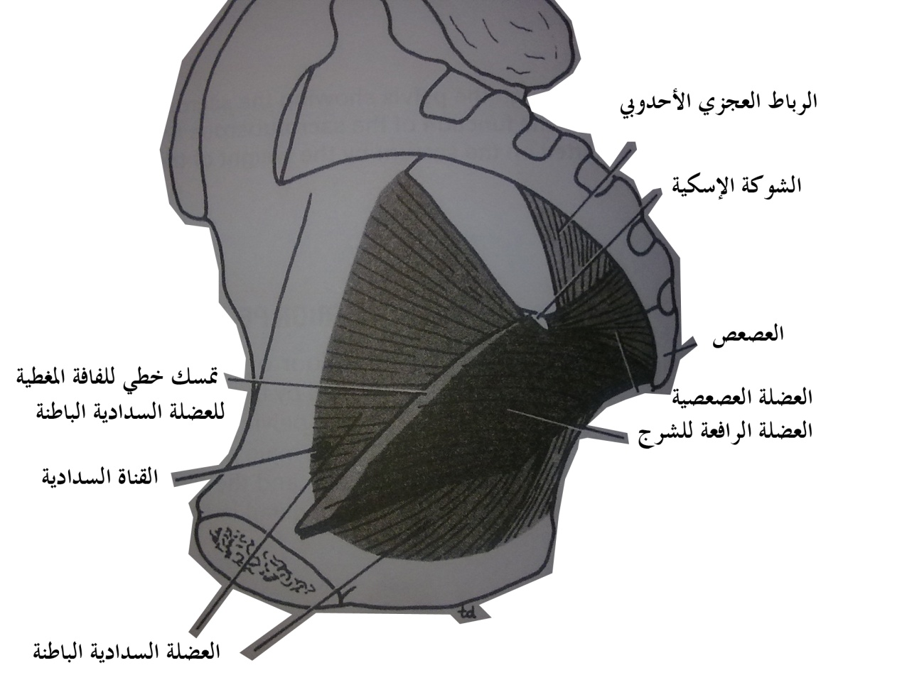
تتشكل العضلة الرافعة للشرج من صفيحة رقيقة واسعة ذات منشأ خطي من مؤخرة جسم العانة. مع قوس وترية تتشكل من تسمك اللفافة الحوضية المغطية للعضلة السدادية الباطنة والشوكة الإسكية شكل رقم (2).

شكل رقم (2)
منشأالعضلة الرافعة للشرج

ومن هذا المنشأ الواسع تنحدر مجموعات من الألياف نحو الأسفل والأنسي باتجاه أماكن ارتكازها شكل رقم (3) حسب ما يلي:
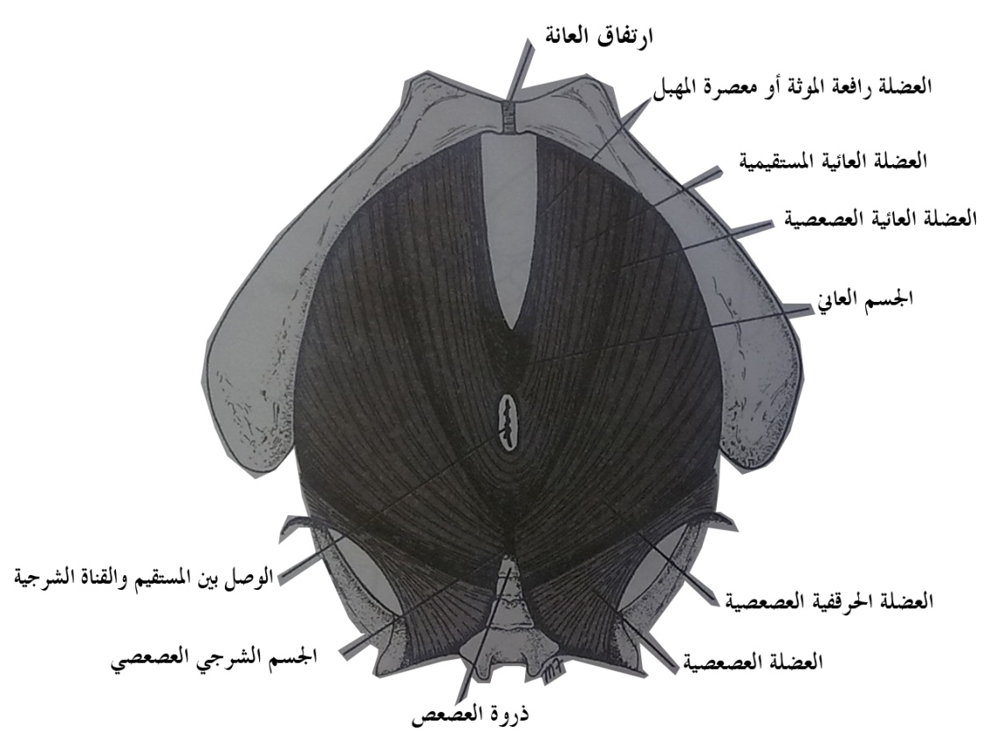

شكل رقم (3)
ارتكازالعضلة الرافعة للشرج

- ألياف أمامية: تشكل العضلة المعصرة المهبلية وشاحاً حول المهبل وترتكز على كتلة من النسيج الليفي تسمى الجسم العجاني أمام القناة الشرجية, تقوم المعصرة المهبلية بتضيق المهبل وتثبيت الجسم العجاني.
- ألياف متوسطة: تشكل العضلة العانية المستقيمية وشاحاً حول منطقة اتصال المستقيم مع القناة الشرجية. وتسير العانية العصعصية نحو الخلف لترتكز على كتلة ليفية صغيرة تسمى الجسم الشرجي العصعصي بين ذروة العصعص والقناة الشرجية.
- ألياف خلفية: ترتكز العضلة الحرقفية العصعصية على الجسم الشرجي العصعصي والعصعص.
- تشكل العضلتان الرافعتان للشرج في الجهتين وشاحاً عضلياً قوياً يقوم بدعم الأحشاء الحوضية والمحافظة عليها في مكانها. وتقوم بمقاومة ارتفاع الضغط داخل الحوض أثناء جهود الشد (الكبس) والدفع للعضلات البطنية (كما يحدث أثناء السعال).
- تتلقى هذه العضلة تعصيبها من الفرع العجاني للعصب العجزي الرابع ومن الفرع العجاني للعصب الفرجي.
- Delancey Jol 1994: 170: 1713-1723))¹⁶

العضلة العصعصية Coccygeus Muscle:
وهي عضلة مثلثية الشكل تنشأ من الشوكة الإسكية وترتكز على النهاية السفلية للعجز وضمن العصعص وتعمل على مساعدة العضلة رافعة الشرج على دعم الأحشاء الحوضية, يأتي تعصيب هذه العضلة من فرع من العصب العجزي الرابع والخامس. (Clemente c, 1997, plate 256)¹⁴
وهكذا فإن هذه العضلات تقوم بدور أساسي وهو حمل أحشاء الحوض وضبط المعصرات المخترقة لها على الشكل الآتي: تقوم هذه العضلات بإغلاق الفوهات التي تحيط بها وهي من الأمام إلى الخلف (الإحليل والمهبل والشرج) حيث تقوم بالتقلص استجابة لارتفاع الضغط داخل البطن (سعال وعطاس أي الاستجابة لأي زيادة في الضغط داخل جوف البطن نتيجة لأي جهد تقوم به المرأة) عبر أليافها المسماة الألياف العضلية السريعة (من النموذج الثاني)، وتقوم بدعم أرض العجان وذلك بالمحافظة على درجة خفيفة من التقلص عبر أليافها البطيئة (من النموذج الأول) لتقوم بحمل أحشاء الحوض وقت الاسترخاء.
Delancey Jol 1994: 170: 1713-1723))¹⁶
2-2- أربطة الحوض: Pelvic Ligaments:
من الأخطاء الشائعة الاعتقاد بأن أربطة الحوض هي التي تقدم الدعم لجسم العجان وأحشاء الحوض الصغير, فالحقيقة هي بأن أربطة الحوض تقوم بتثبيت أحشاء الحوض بمكانها حينما تعمل عضلات العجان في حين أن نقص مقوية العضلات وأذتها يؤدي لارتخاء الفوهات ويهيئ لحدوث هبوط أحشاء الحوض. (Berglas B 1953; 97: 677-692)⁵
وهكذا نجد أن الأربطة نفسها كالرباط المدور والرباط الأساسي والرباط القمعي الحوضي تكون بوضعية استرخاء وليس شد وهي وحدها لا تستطيع القيام بمهمة الدعم والتثبيت ولابد من وجود مقوية عضلية تعمل على إحداث الدعم والتثبيت وإغلاق المعصرات في وجه كل عملية يزيد الضغط فيها داخل تجويف البطن. (Delancey Jol: 2003; 36: 897-909)¹⁷

3-2- النسيج الضام:
لقد بينت الدراسات بأن للنسيج الضام دور هام في عملية الهبوط, إذ أن الدراسات أظهرت وجود نسبة عالية للهبوط عند المصابين بفرط حركية المفاصل، وهي متلازمة مرضية تصادف بسبب خلل ونقص بعض عناصر النسيج الضام
(Al-Rawi R, Al-Rawi L. Lancet 1982; 1:439-441)²
فألياف الكولاجين تميل لتصبح كميتها قليلة وضعيفة في صفق المصابات بسلس البول الجهدي (Ulmsten U. 1987: 66: 455-157)⁵³

الفصل الثالث: فيزيولوجيا عمل القسم السفلي من الجهاز البولي
1-3- الاستمساك Continence:
المثانة هي عضو تخزين للبول مع سعة تتلاءم مع الزيادات الكبيرة في حجم البول مع ارتفاع صغير أو عدم ارتفاع للضغط داخل المثانة.
القدرة على المحافظة على خزن البول مع إفراغ إرادي لائق اجتماعياً هو الاستمساك ،الاستمساك يتطلب تنسيق معقد بين عدة مكونات تضم تقلص وارتخاء العضلة المثانية ودعم ملائم للنسيج الضام وتعصيب متكامل مع اتصال بين هذه البنى.
بشكل بسيط, خلال الامتلاء فإن تقلص الاحليل يحدث بالتناغم مع ارتخاء المثانة والبول يُختزن. بالمقابل خلال الإفراغ فإن الإحليل يرتخي والمثانة تتقلص.
هذه الآلية يمكن أن تضطرب بتقلصات مثانية غير مثبطة أو ارتفاع ملحوظ للضغط ضمن البطن أو حدوث تبدلات في المكونات التشريحية المتعددة لآلية الاستمساك. (Mckinley M, 2006, P843)³⁸

2-3- امتلاء المثانة:
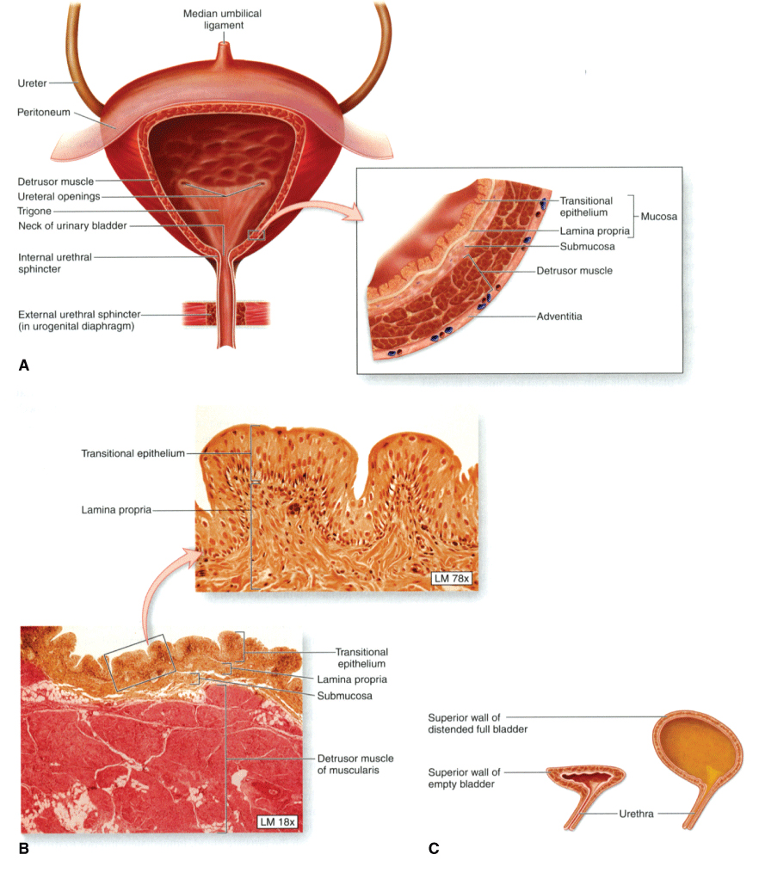
- تشريح المثانة: جدار المثانة متعدد الطبقات ويتألف من الطبقة المخاطية وتحت المخاطية والعضلية والمصلية شكل رقم (4).

شكل رقم (4).
طبقات جدار المثانة : الطبقة المخاطية وتحت المخاطية والعضلية والمصلية

الطبقة المخاطية تتألف من الظهارة الخلوية الانتقالية مدعومة بالصفيحة الخاصة Lamina propria, في حال الحجوم المثانية الصغيرة فإن المخاطية تلتف على طبقات، لكن مع امتلاء المثانة فإن المخاطية تتمدد وتصبح رقيقة.
الظهارة المثانية والمسماة الظهارة البولية تتألف من 3 طبقات خلوية متمايزة، الأكثر سطحية هي الطبقة المظلية umberella cell layer وبسبب كتامتها يعتقد أنها تشكل الحاجز الأولي بين البول والبلاسما.
بالإضافة إلى طبقاتها الخلوية الثلاثة فإن الظهارة البولية تكون مغطاة من جهة الجوف بطبقة الغلوكوز أمينو غليكان (GAG), هذه الطبقة يمكن أن تمنع الغزو الجرثومي وتمنع أذية الظهارة البولية.
وبشكل خاص فإن النظريات تقول بأن هذه الطبقة من بلمرات الكاربوهيدرات قد تكون مصابة في المرضى المصابين بالتهاب المثانة الخلالي. (Mckinley M, 2006, P843)³⁸
- المعصرة البولية التناسلية Urogenital Sphincter:
عندما تمتلأ المثانة فإنه يحدث تقلص مزامن للمعصرة البولية التناسلية المخططة.
مكونات هذه المعصرة هي:
- المعصرة الإحليلية sphincter urethrae (su)
- المعصرة الإحليلية المهبلية Urethrovaginal sphincter (uvs)
- الضاغطة الإحليلية Compressor urethrae (CU)
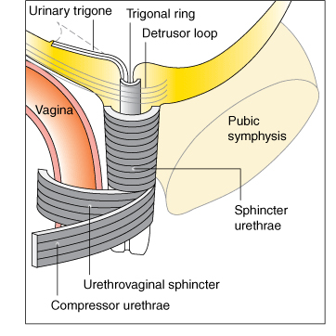
شكل رقم (5)

مكونات المعصرة البولية التناسلية المخططة.
شكل رقم (5)

المعصرة الإحليلية هي عضلة مخططة وتلتف حول الإحليل. بالمقارنة فإن uvs و cv أشرطة عضلية مخططة تلتف بطنياً حول الإحليل وتدخل ضمن النسيج العضلي الليفي للجدار الأمامي للمهبل.
هذه العضلات الثلاث تعمل كوحدة واحدة لإغلاق الإحليل.
تقلص هذه العضلات يضيق محيط الثلثين العلويين للإحليل ويضغط جانبياً الثلث السفلي. المعصرة الإحليلية تتألف بشكل مسيطرة من الألياف بطيئة الارتكاس وتبقى بحالة تقلص مؤدية إلى حدوث الاستمساك أثناء الراحة. بالمقابل فإن uvs و cu تتألف من ألياف سريعة الارتكاس وتسمح بتقلص سريع وإغلاق لمعة الإحليل عند حدوث ارتفاع مفاجئ داخل البطن. (Delancey, Jol, 2003, P9)¹⁷
- التعصيب الهام للتخزين Innervation Important to Storage: عضلات المعصرة البولية التناسلية المخططة يصلها التعصيب الحركي من العصب الاستحيائي، شكل رقم(6)، هذه الألياف العصبية الجسدية تسيطر على العضلة المخططة الإرادية لهذه المعصرة.
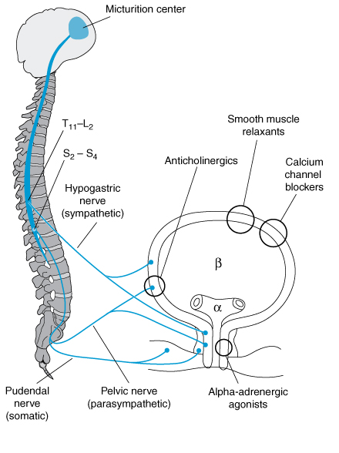

شكل رقم(6)
الألياف الودية تأتي من الضفيرة العصبية الخثلية وتتصل مع المستقبلات α و β داخل المثانة والإحليل

ولذلك فإن اعتلال العصب الاستحيائي الذي يلي المخاض الشاق الطويل يمكن أن يؤثر على وظيفة هذه العضلات. كذلك فإن الجراحة الحوضية أو العلاج الشعاعي قد يؤدي لأذية هذه الأعصاب أو لأذيات وعائية وأذيات للنسج الرخوة وهذا كله يمكن أن يقود إلى خلل وظيفة المعصرة البولية التناسلية وبالتالي حدوث سلس البول.
الألياف الودية تأتي من الضفيرة العصبية الخثلية وتتصل مع المستقبلات α و β داخل المثانة والإحليل شكل رقم(6) .
تنبيه مستقبلات β الأدرنرجية في قبة المثانة يؤدي لارتخاء المثانة ويساعد في خزن البول ، بالمقابل مستقبلات α تسيطر في قاعدة المثانة والإحليل.
مستقبلات α الأدرينرجية تتنبه بـ النورابي نفرين والذي يؤدي لسلسلة أحداث تقود إلى تقلص الاحليل وتساعد في خزن البول والاستمساك.
هذه التأثيرات لتحريض مستقبلات α تشكل الأساس في علاج سلسل البول الجهدي بImipramine ومضادات الاكتئاب ثلاثية الحلقة ذات الصفات الأدرينرجية. (Sourander LB. 1990: 19)⁴⁸.
- تلاؤم الإحليل Urethral coaptation :
أحد المفاتيح المطلوبة للمحافظة على الإستمساك هو تلاؤم العضلة الإحليلية المناسب .إن الظهارة البولية تكون مدعومة بطبقة من النسيج الضام التي تشكل طيات عميقة.
شبكة وعائية غزيرة تتوضع في الطبقة تحت الظهارية ،هذه الشبكة تساعد في تلاؤم العضلة الإحليلية عن طريق عملها على شكل وسادة قابلة للنفخ Inflatable cushion ،شكل رقم (7).
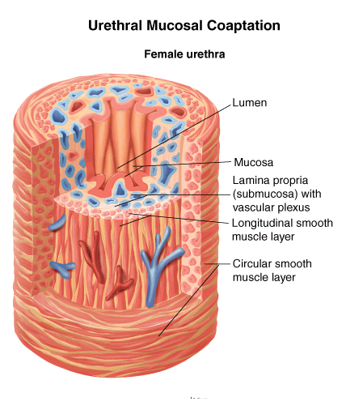
شكل يظهر الشبكة الوعائية المتوضعة في الطبقة تحت الظهارية
شكل رقم (7)

في النساء ناقصات الأستروجين تكون هذه الضفيرة الوعائية تحت المخاطية أقل وضوحاً، وبالتالي العلاج الهرموني التعويضي يستهدف هذه التوعية القليلة ويعزز التلاؤم ويمكن أن يحسن الاستمساك.

3-3 إفراغ المثانة Bladder Emptying:
- التعصيب المرتبط بالإفراغ Innervation related to voiding :
عندما نصل إلى الوقت الملائم لإفراغ المثانة فإن التحريض الودي يتوقف ويبدأالتحريض نظير الودي. وبشكل محدد فإن نبضات عصبية محمولة في الأعصاب الحوضية تحرض اطلاق الأستيل كولين وتقود إلى تقلص العضلة المثانية.شكل رقم (6).
وبشكل مزامن لتحريض العضلة المثانية فإن الأستيل كولين يحرض المستقبلات في الإحليل ويؤدي الى ارتخاء المخرج لأجل الإفراغ (Sourander LB.1990:19 )⁴⁸
في النظام نظير الودي مستقبلات الأستيل كولين تقسم إلى موسكارينية ونيكوتينية. المثانة مزودة بمستقبلات موسكارنية كثيرة.
من المستقبلات الموسارينية فإنه تم تحديد خمس بروتينات سكرية هي M1 إلى M5.
إن تحت نوعي المستقبلات M2 و M3 وجد أنهما مسؤولان بشكل أساسي عن تقلص العضلات الملساء للعضلة المثانية.
وهكذا فإن العلاج بـالمضادات الموسكارينية يحول دون تقلص العضلة المثانية وبالتالي يحسن الاستمساك.

- الفعالية العضلية في الإفراغ Muscular Activity With Voiding :
الخلايا العضلية الملساء داخل عضلة المثانة تندمج مع بعضها البعض، لذلك توجد سبل كهربائية قليلة المقاومة من خلية عضلية إلى أخرى وبالتالي فإن كمون العمل يمكن أن ينتقل بسرعة في العضلة المثانية ويسبب تقلص سريع لكل المثانة.
بالإضافة إلى أن الترتيب الضفيري الشكل لألياف العضلة المثانة يسمح بتقلص متعدد الاتجاهات وهذا ملائم لحدوث تقلص سريع خلال إفراغ المثانة.
خلال الإفراغ فإن كل المكونات للمعصرة البولية التناسلية ترتخي .بشكل هام فإن تقلص المثانة وارتخاء المعصرة يجب أن يحدث بشكل متناغم من أجل إفراغ فعال.
أحياناً يكون تقلص المثانة غير متزامن مع ارتخاء الاحليل حيث يفشل الاحليل في الارتخاء أثناء تقلص المثانة مما يؤدي لاحتباس البول.
النساء مع هذه الحالة يمكن علاجهم دوائياً بالمرخيات العضلية.
4-3- نظريات الاستمساك: Continence Theories:
نظريات الاستمساك متعددة وتتضمن المفاهيم المتعلقة بـ انتقال الضغط والدعم التشريحي وسلامة الاحليل وهي تتنوع بمقدار دعم الدليل العلمي لكل نظرية لكنها حديثاً تخدم (تعمل) كأساس للمعالجة البولية الحديثة. التحديد الدقيق تماماً لآلية سلس البول صعب.
وهكذا بشكل بسيط فإن استمساك البول يمكن تصويره من ناحية دعم وسلامة الاحليل.
- انتقال الضغط pressure transmission:
إن ارتفاع الضغط داخل البطن ينتقل بالتساوي إلى المثانة وقاعدة المثانة والإحليل. في النساء المستمسكات فإن زيادة الضغط المتجه للأسفل الناتج عن السعال والضحك والعطاس ومناورة فالسلفا تعاكس بـ مقوية الأنسجة الداعمة الناتجة عن العضلة الرافعة للشرج والنسيج الضام للمهبل. شكل رقم (8)

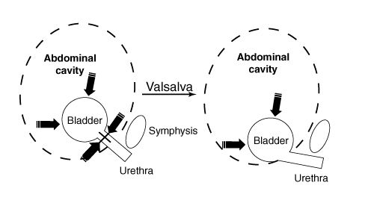
شكل رقم (8)
في النساء اللواتي لديهن ضعف في الأنسجة الداعمة فإن زيادة الضغط المتجه للأسفل لا تتم معاكسته وهذا يقود إلى هبوط الوصل الاحليلي المثاني وخروج البول. هذه النظرية الميكانيكية تشكل القاعدة للعلاج الجراحي لهذا الدعم.
الإجراءات مثل عملية بورش Burch تستخدم لإعادة خلق هذا الدعم.
- دعم الإحليل Urethral Support:
إن دعم الاحليل مكمل للاستمكاك، هذا الدعم يشتق من:
- الأربطة على طول الوجوه الجانبية للاحليل وتسمى Pubourethral Ligaments.
- المهبل والتكثف اللفافي الجانبي الخاص به.
- اللفافة الحوضية الوترية المقوسة arcus Terdinous Fascia Pelvic:
- العضلات الرافعة للشرج. شكل رقم (9)
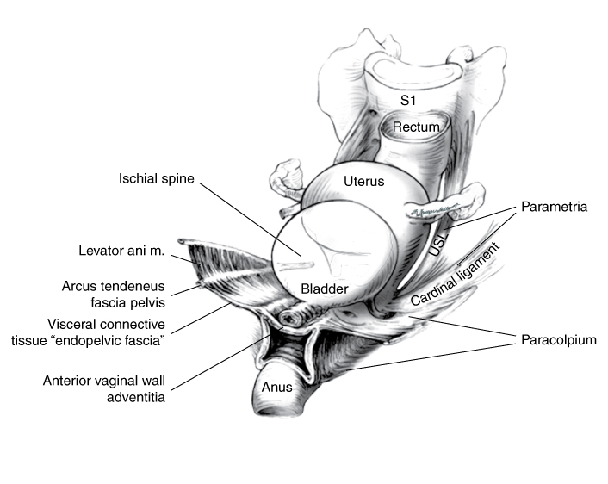
شكل يظهر الأنسجة الداعمة للاحليل التي تساعد على الإستمساك
شكل رقم (9)

إن فقدان دعم الاحليل يؤدي إلى نقص قدرة الاحليل على الثبات وهذا يؤدي إلى نقصان ضغوط إغلاق الاحليل وعدم القدرة على مقاومة ارتفاع الضغط في المثانة وهكذا يحدث السلس. (Delancey Jol. 1994: 170: 1713-1723)¹⁶
- استرجاع دعم الاحليل (restoration of Urethral support):
النظريات لتحسين دعم الاحليل تتضمن تدريب عضلات أرضية الحوض (تمارين كيجل Kegel exercises) واستخدام الكعكة المهبلية [تمارين تقوية أرضية الحوض] وإن إجراءات تثبيت الاحليل مثل Burch وMMK Marshall-Marchetti-Kranz)) تحاول إعادة الدعم التشريحي للوصل المثاني الاحليلي وللاحليل القريب (الداني).

- سلامة الاحليل Urethral integrity:
- العوامل المؤثرة على سلامة الاحليل: الاحليل يحافظ على الاستمساك عن طريق التشارك بين تلاؤم المخاطية الاحليلية وخواص المرونة للظهارة الاحليلية والضفيرة الوعائية للاحليل وتقلص العضلات المحيطة. شكل رقم (7)
إن الخلل في أي واحد من هذه قد تؤدي لتسريب البول.
مثال: بالنسبة للجراحة في الحيز خلف العانة فإنها قد تسبب زوال التعصيب وتندب للاحليل والأنسجة الداعمة له، وهذه التأثيرات بالتالي تمنع الاحليل من الانغلاق وتؤدي إلى السلس ،والحالة الاحليلية الناتجة تسمى خلل المعصرة الداخلية Intrinsic sphincteric defect ISD وعامياًتسمى الإحليل الشبيه بالماسورة الرصاصية Lead pipe urethra . في ISD فإن زوال التعصيب و/أو زوال التوعية للاحليل هي موجودات شائعة .الأسباب النوعية تضم الجراحات الحوضية الإصلاحية والعلاج الشعاعي ونقص الأستروجين واعتلال الأعصاب السكري والأمراض العصبية التنكسية.
في النساء مع ضمور في الطرق التناسلية السفلية فإن التغيرات الوعائية في الضفيرة المحيطة بالاحليل تؤدي إلى تلاؤم ضعيف poor-coaptation وخطر كبير للسلس وهكذا فإن العلاج الهرموني المعيض يستهدف هذا الجهاز الوعائي وغالباً يؤدي إلى تلاؤم كبير للمخاطية ويحسن الاستمساك.
الرض المرافق للولادة قد يبدل تعصيب الطريق البولي السفلي ويؤدي إلى سلس بولي مستمر مباشرة, وفي هذه الحالات فإن خلل وظيفة العصب التالي للرض الولادي للاحليل يؤدي إلى وظيفة معيبة للمعصرة بالإضافة إلى أن الولادة تؤدي إلى أذية الدعم اللفافي للاحليل. هذا المثال السريري يركز الضوء على العلاقة الأساسية بين دعم الاحليل وسلامة الاحليل. (wall LL.1994:39:429-435)⁵⁵
- استرجاع سلامة الاحليل Restoration of urethral integrity:
المعالجة الموجهة لاسترجاع سلامة الاحليل تتضمن الحقن عبر الاحليل لعوامل داعمة bulking agents وإجراءات التعليق الجراحية وتقوية عضلات أرضية الحوض.
العوامل الداعمة مثل الكولاجين توضع تحت العضلة الاحليلية بمستوى الوصل الاحليلي المثاني من أجل رفع الظهارة وتحقيق التلاؤم. بشكل بديل فإن الطبيعة الانسدادية الجزئية لإجراءات التعليق عبر المهبل تعزز دعم الاحليل.
أخيراً وبسبب أن الاحليل يخرج عبر الفرجة البولية التناسلية فإن تكييف العضلات الرافعة للشرج مع تدريب عضلات أرضية الحوض يمكن أن يدعم سلامة الاحليل.
هذه العضلات يمكن أن تتقلص حول الاحليل عندما يحدث ارتفاع مفاجئ للضغط ضمن البطن.

الفصل الرابع: اضطرابات وظيفة القسم السفلي من الجهاز البولي
1-4- سلس البول: Urinary incontinence:
1-1-4- التعريف Definitions: يعرف سلس البول بأنه تسرب لا إرادي للبول مما يطرح مشكلة اجتماعية وصحية. وبالإضافة إلى الإحليل فإن تسرب البول قد يكون من مصدر غير الإحليل مثل ناسور أو تشوهات خلقية للسبيل البولي السفلي. على الرغم من وجود أشكال عديدة من سلس البول فإنه سيتم التركيز هنا على تقييم وتدبير سلس البول الجهدي والالحاحي بشكل أساسي.
بحسب إرشادات الجمعية العالمية لسلس البول فإن سلس البول هو عرض وعلامة كما أنه حالة (Abrams p 2002, 187: 116)¹
- في سلس البول الجهدي فإن المريض قد يعاني من تسرب لا إرادي للبول عند الجهد أو العطاس أو السعال. بالتزامن مع هذه الأحداث, فإن تسرب البول اللا إرادي من الاحليل المتزامن مع هذه الأحداث قد يكون علامة موثقة من قبل الفاحص. وكحالة, فإن سلس البول يظهر خلال التقييم اليوروديناميكي إذا شوهد تسرب لا إرادي للبول عند ازدياد الضغط داخل البطن مع غياب تقلص المثانة. تحت هذه الظروف، عندما يتم تأكيد أعراض وعلامات سلس البول الجهدي بواسطة اختبارات موضوعية فإنه يتم استخدام عبارة (Urodynamic stress incontinence) USI.
- في سلس البول الالحاحي فإن المريضة لديها صعوبة في إيقاف إلحاحية التبول وعليها أن تقوم فوراً بإفراغ المثانة بدون تأخير. إذا تم إثبات سلس البول الإلحاحي بواسطة التقييم الـ Cystometric فإن الحالة تسمى بـ فرط نشاط المثانة detrusor overactivity (DO).
- عندما يكون هناك سلس بول جهدي وإلحاحي معاً تسمى الحالة بسلس البول المختلط urinary incontinence Mixed
(Wall LL. 1993: 215-220)⁵⁸
- سلس البول الوظيفي( Functional incontinence). : يحدث في الحالات التي لا تستطيع فيها المريضة الوصول إلى الحمام بسبب إعاقة جسدية أو نفسية أو عقلية وفي معظم هذه الظروف فإن هذه المجموعة ستصبح قادرة على استمساك البول إذا غابت الأسباب.

2-1-4- الوبائيات Epidermiology:
في المجتمعات الغربية فإن معظم الدراسات الوبائية تشير إلى معدل حدوث 25-55%. هذا المجال الواسع يعزى إلى تباين واسع في المنهجيات الاستقصائية والصفات الشخصية للسكان وتعريف سلس البول. علاوة على ذلك فإن المعطيات المتوفرة حديثاً تشير إلى أن معظم النساء لا يطلبون رعاية طبية من أجل هذه الحالة.
حيث تم تحديد أن واحدة من كل 4 مريضات تطلب مشورة طبية من أجل السلس وذلك بسبب عامل الإحراج (Hagstad A 1985: 7: 115)²⁶
- من بين النساء المصابات بسلس البول فإن الحالة الأكثر شيوعاً هي سلس البول الجهدي والذي يشكل 75% من الحالات. سلس البول الإلحاحي يشكل حوالي 33%.
بينما الباقي يعزا إلى سلس البول المختلط Mixed (Hunskaar s 2000: 11: 301)³⁰
- سلس البول يمكن أن يؤثر بشكل كبير على نوعية الحياة ويؤدي إلى انقطاع العلاقات الاجتماعية وإلى أزمة نفسية بسبب الإحراج والإحباط, وإلى الاستشفاء بسبب أذية الجلد والانتانات البولية. نسبة قبول النساء كبيرات السن واللواتي لديهم سلس بولي في المشافي هي 2,5 ضعف نسبة قبول النساء المعمرات واللواتي ليس لديهن سلس بولي. (Langa KM 2002: 50: 733)³⁴.
3-1-4- عوامل الخطر لحدوث سلس البول (Risks for Urinary Incontinence):
- العمر Age:
- إن حدوث سلس البول يزداد تدريجياً مع العمر خلال حياة البالغين مع ملاحظة ذروة عريضة في منتصف العمر ثم تحدث زيادة ثابتة بعد عمر 65. شكل رقم(10). (Hannestad ys 2000: 53: 1150)²⁸.
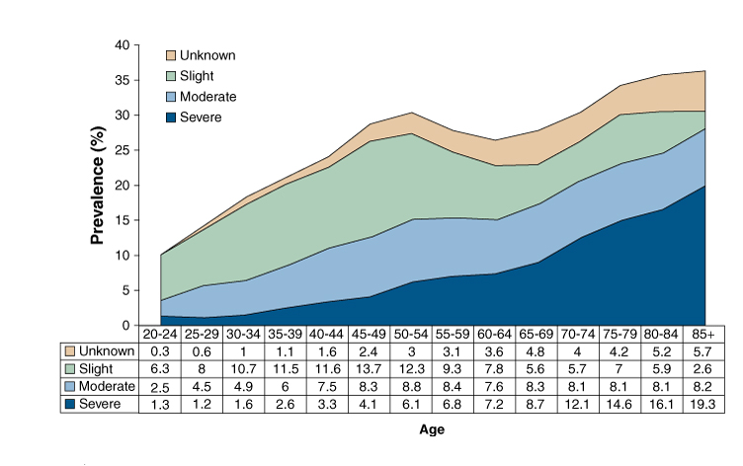

مخطط يظهر العلاقة بين حدوث سلس البول و العمر

شكل رقم(10)
- إن نمط السلس قد يختلف مع العمر ، حيث أن بعض الدراسات تشير إلى حدوث عالي لسلس البول الجهدي عند النساء أقل من 60 سنة، بينما يزداد سلس البول الإلحاحي عند النساء الأكبر لكن لم تثبت جميع الدراسات هذه النتائج.

- العرق Race:
تقليدياً فإن السيدات القوقازيات لديهم معدلات أعلى لحدوث سلس البول من السيدات من أعراق أخرى. بالمقابل فإن سلس البول الإلحاحي أكثر شيوعاً بين النساء الأمريكيات الإفريقيات.
لكن التقارير المتوافرة حالياً حول الاختلافات العرقية تعتمد بشكل أساسي على عينات صغيرة، وأن معظم الدراسات الوبائية كانت على القوقازيين، لذلك دراسات أخرى على غير القوقازيين يجب أن تجرى. (Bump RC 1993: 81: 421)¹¹.
- السمنة Obesity:
عدة دراسات وبائية أظهرت بأن ازدياد مشعر كتلة الجسم BMI (Body Mass Index) هو عامل خطر هام لحدوث سلس البول الجهدي في جميع أنماطه, وإن حدوث كل من سلس البول الجهدي والإلحاحي يتناسب طرداً مع BMT. (Hannestad YS-2003: 110: 247)²⁷
نظرياً فإن زيادة الضغط ضمن البطن والذي يقترن بازدياد BMI يؤدي نسبياً إلى ازدياد الضغط ضمن المثانة، وهذا الضغط ضمن المثانة عندما يزداد أكثر من ضغط إغلاق الاحليل يؤدي إلى سلس بولي. (Bai SW: 2002: 47: 559)⁴
وقد سجل Deitel (1988) تناقص واضح في حدوث سلس البول الجهدي من 61 11% بعد حدوث انخفاض بالوزن تالي لعمليات انقاص الوزن.
- ووفقاً لذلك وحيث أن نسبة كبيرة من السكان يصبحون أكثر وزناً ،فإنه يمكن توقع إزدياد نسبة حدوث سلس البول في الولايات المتحدة. (Flegal KM: 2002: 288: 1723)²¹
- الإياس Menopause:
الدراسات أظهرت زيادة في الخلل الوظيفي البولي (خلل وظيفة التبول) بعد دخول السيدات في سن اليأس. إن الفصل بين تأثيرات نقص الاستروجين وتأثيرات العمر صعب جداً. (Bump RC 1998: 25: 723)¹⁰
تم إيجاد مستقبلات عالية الألفة للأستروجين في كل من الاحليل والعضلة العانية العصعصية ومثلث المثانة لكنها وجدت بشكل متقطع في أماكن أخرى من المثانة. (Iosif CS: 1981: 141: 817)³²
يعتقد أن التغيرات في الكولاجين المرتبطة بنقص الأستروجين ونقص تروية الاحليل وحجم العضلات الهيكلية مجتمعة قد تؤدي إلى إضعاف وظيفة الاحليل عن طريق نقص الضغط السكوني للاحليل.
علاوة على ذلك فإن عوز الأستروجين مع ما ينتج عنه من ضمور للسبيل البولي التناسلي يعتقد بأنه مسؤول جرئياً عن الأعراض البولية التالية للإياس. (Raz R: 1993: 329: 753)⁴²
- على الرغم من الدليل الحالي على أن الاستروجين يلعب دوراً هاماً في وظيفة التبول الطبيعية فإنه من غير الواضح فيما إذا كان العلاج بالأستروجين (Estrogen Replacement)نافع في العلاج أو الوقاية من حدوث سلس البول., (Fantl JA, 1994: 83: 12)¹⁹
- الولادة والحمل: Childbirth and pregnancy:
عدة دراسات أظهرت حدوث مرتفع لسلس البول عند الولودات بالمقارنة مع عديمات الولادة, إن تأثير الولادة على سلس البول قد ينتج من الأذية المباشرة للعضلات الحوضية والنسيج الضام المرافق, بالإضافة إلى الأذية العصبية الناتجة عن الرض والتمطط والتي قد تؤدي إلى خلل وظيفة العضلات الحوضية(Snooks SJ: 1986: 1: 20)⁴⁷. وبشكل محدد فإنه قد لوحظ معدل عالي لحدوث تطاول في النقل العصبي الحركي للعصب الاستحيائي عند السيدات اللواتي لديهن سلس بول بالمقارنة مع أولئك اللا عرضيات.
- التدخين وأمراض الرئة المزمنة: Smoking and chronic Lung disease:
دراستين وبايتين كبيرتين أظهرتا زيادة مهمة في خطر حدوث سلس البول عند النساء الأكبر من 60 سنة واللواتي لديهم مرض رئوي انسدادي (Brown, 1996- Diokno 1990)¹⁸⁻⁸.
وبشكل مشابه فقد وجد في عدة دراسات أن التدخين يشكل عامل مستقل لحدوث سلس البول.
في إحدى هذه الدراسات وجد أن المدخنين الحديثين أو القديمين حدث لديهم سلس بول بضعفين أو ثلاث أضعاف أكثر من غير المدخنين. (Bump RC, 1992: 167: 1213)⁹
نظرياً فإن ارتفاع الضغط المستمر داخل البطن ينتج عن السعال المزمن للمدخن, وإن اصطناع الكولاجين ينقص بسبب تأثير التدخين المضاد للأستروجين.
- استئصال الرحم: Hysterectomy:
أظهرت الدراسات بشكل متنافر أن استئصال الرحم هو عامل خطر لتطور سلس البول, أولئك الذين أظهروا ترافق كانوا دراسات راجعة لمجموعات تفتقر إلى التقييم الملائم وهي غالباً اعتمدت على معطيات شخصية (Bump-1998)¹⁰, بالمقابل فإن الدراسات التي تضمنت دراسة يوروديناميكية قبل وبعد الاستئصال أشارت إلى تبدلات طفيفة في وظيفة المثانة.
4-1-4- تشخيص سلس البول:
- القصة: History:
يجب أن تتضمن القصة المرضية قصة طبية مرضية كاملة تشمل كل الأعراض والعلامات عن كافة الأجهزة بالجسم أن تشمل السوابق الجراحية، ومن المفيد أن ندون الشكوى الرئيسية للمريض بالألفاظ والعبارات التي يذكرها، ثم نتوسع بالقصة المرضية انطلاقاً من هذه الشكاية.
يجب السؤال عن عدد مرات السلس، وهل حدثت الشكاية بشكل مفاجئ أو تدريجي، وما هو حجم البول الذي يتم هروبه, وما هي ظروف حدوث السلس, وما الجهد الذي أدى لإحداث السلس.
الإصابات الجهازية الأخرى التي من الممكن أن تؤدي لشكايات تخص التبول كالداء السكري وقصور القلب الاحتقاني, والقصور التنفسي المزمن والامساك حيث يؤدي كل منهما إلى زيادة الضغط داخل جوف البطن.
وأخيراً يجب سؤال المريضة عن الأدوية التي تتناولها والتي من الممكن أن يكون لها تأثيرات على عملية التبول ونذكر منها مقلدات مستقبلات الفا الأدرينيرجية, مضادات الكولين (قد تسبب احتباس بولي), و مضادات الهيستامين والكحول, ومضادات الاكتئاب ثلاثية الحلقة ومثبطات الأنزيم القالب (تسبب سعال مزمن) (Menefee SA. Et al 1998; 91: 853-854)³⁹, وحاصرات الفا المستخدمة بأدوية خافضات الضغط (قد ترخي مخرج المثانة وتساعد على حدوث سلس البول الجهدي). (Wall LL, Addison WA. 1990, 75: 558- 560)⁵⁹, وحاصرات الكلس التي تعيق تقلص الليف العضلي الأملس وتؤدي لبيلة بالإفاضة أو صعوبة بإفراغ المثانة, ومضادات الباركنسونية.
- فيما يخص المعلومات التي تصف الظروف التي يحدث فيها تسرب البول والمناورات الخاصة التي تسبب أو تحرض سلس البول فإننا نجد أنه مع سلس البول الجهدي (SUI) فإن المحرضات قد تتضمن زيادة الضغط ضمن البطن مثل السعال والعطاس ومناورة فالسلفا والضغط خلال الجماع، وبشكل آخر فإن سلس البول الإلحاحي قد يوصف بأنه فقدان البول بعد شعور بالإلحاح والذي لا يمكن كبحه. الجدول رقم (1) يبين مقارنة للأعراض بين سلس البول الجهدي والإلحاحي.

الجدول رقم (1)
جدول يبين مقارنة للأعراض بين سلس البول الجهدي والإلحاحي

الأعراض | سلس إلحاحي | سلس جهدي
الإلحاحية | نعم | لا
التردد والإلحاحية | نعم | لا
تسرب البول مع ارتفاع الضغط ضمن البطن | لا | نعم
مقدار تسرب البول مع كل نوبة سلس | كبيرة | قليلة
القدرة على الوصول إلى الحمام في الوقت المناسب | غالباً لا | نعم
الاستيقاظ ليلاً للتبول | غالباً | نادر

- الأعراض البولية: Urinary Symptoms:
- تكرار البول Urinary Frequency :معظم النساء يتبولن 8 مرات باليوم أو أقل. بدون وجود قصة لزيادة الوارد من السوائل فإن زيادة عدد مرات التبول قد تشير إلى سلس بول إلحاحي أو انتان المجاري البولية أو أمراض بالإحليل Urethral pathology ويجب إجراء تقييم إضافي, بالإضافة إلى أن تكرر التبول يترافق مع التهاب المثانة الخلالي Interstitial cystitis IC)). في النساء مع التهاب مثانة خلالي فإن عدد مرات التبول قد تزيد عن 20 مرة/ اليوم.
في النساء مع سلس بول إلحاحي أو أولئك مع اضطراب جهازي في توازن السوائل مثل قصور القلب الاحتقاني فإن البوال الليلي noctoria ممكن مشاهدته.
في الحالة الأخيرة فإن علاج السبب المستبطن يؤدي إلى تحسن الأعراض وحتى الشفاء.

- احتباس التبول Urinary retention:
من المهم تحديد إذا كان المريض يفرغ مثانته بشكل كامل, إن الإفراغ غير الكامل يمكن أن يترافق مع سلس البول الجهدي أو الإلحاحي.

- أعراض بولية أخرى Other Urinary Symptoms:
- إن حجم البول المتسرب مع كل نوبة قد يعطي مفاتيح تشخيصية ،الكميات الكبيرة تفقد بشكل خاص بعد التقلص العفوي للمثانة المترافق مع سلس البول الإلحاحي ويمكن أن يشمل كامل حجم المثانة. بالمقابل فإن النساء مع سلس بول جهدي( (SUI عادة يصفون فقدان كميات قليلة. أكثر من ذلك هؤلاء النساء غالباً قادرين على تقليص العضلات الرافعة للشرج لإيقاف مؤقت لتيار البول.
- إن التنقيط بعد الإفراغ يترافق عادة مع رتوج الإحليل والتي يمكن أن تعتبر خطأ بسبب سلس بولي.
- البيلة الدموية هي أيضاً علامة شائعة لـ UTI (انتانات المجاري البولية) وهي قد تشير أيضاً إلى خباثة وقد تسبب أعراض إفراغ متهيج.
- إن بدء الأعراض قد يزود بمعلومات فيما يتعلق بالأسباب والعلاج .مثال بدء الأعراض مع سن اليأس يقترح حالة نقص أستروجيني تسبب السلس وهذه المريضة قد تستفيد من العلاج الهرموني المعيض. بالمقابل فإن بدء السلس بعد استئصال الرحم أو بعد الولادة قد تعكس تبدل في الأنسجة الداعمة أو في التعصيب.

- الفحص السريري: Physical examination:
- المعاينة العامة والتقييم العصبي: General inspection and neurologic Evaluation:
أولاً يتم معاينة العجان للبحث عن وجود ضمور والذي يمكن ملاحظته عبر السبيل التناسلي السفلي. كذلك وجود انتفاخ تحت الإحليل قد يشير إلى رتوج إحليلية ويجب استبعاده خلال المعاينة.
الفحص السريري للمريضة مع سلس بولي يجب أيضاً أن يتضمن تقييم عصبي للعجان. بما أن الاستجابات العصبية قد تتبدل في المريضة القلقة التي هي في حالة سريعة التأثر فإن العلامات التي نحصل عليها خلال الفحص قد لا تحدد المرض الصحيح ويجب أن يتم ترجمتها بحذر.
الفحص العصبي يبدأ بمحاولة إطلاق منعكس البصلية الكهفية Bulbocavernosus reflex، خلال هذا الفحص يتم ملامسة أحد الشفرين الكبيرين بماسحة قطنية، فالطبيعي كلا الشفرين يتقلص, الطريق الوارد لهذا المنعكس الفرع البظري من العصب الاستحيائي بينما الطريق الصادر يكون عن طريق الفرع الباسوري من العصب الاستحيائي .هذا المنعكس يتكامل في المستوى S₂ حتى S₄ من الحبل الشوكي (Wester, 2003)⁶² وهكذا فإن غياب المنعكس قد يعكس خلل عصبي مركزي أو محيطي.
بشكل ثانوي تقلص المعصرة الشرجية الطبيعي (يسمى بالعامية غمزة الشرج anal wink) يجب أن يتبع ملامسة الماسحة القطنية للجلد المحيط بالشرج.
فعالية المعصرة الإحليلية الخارجية تتطلب على الأقل سلامة التعصيب S₁ حتى S₄ .
وهذا المنعكس الجلدي الشرجي anocutaneous reflex يحدث عبر نفس المستوى الشوكي العصبي وهكذا فإن غياب هذا المنعكس قد يشير إلى أذية في التوزّع العصبي.
- تقييم الدعم الحوضي Pelvic support assessment:
- تقييم هبوط العضو الحوضي Pelvic- organ- prolapse- evaluations: POP
الدعم الإحليلي الضعيف عادة يرافق هبوط العضو الحوضي POP .مثال مريضة لديها هبوط شديد تكون غالباً غير قادرة على الإفراغ التام للمثانة بسبب انحناء الإحليل وانسداده- هؤلاء المرضى عليهم إجراء رفع اصبعي digitally للهبوط مما يسمح بالإفراغ التام.
وهكذا فإن التقييم الخارجي للـ POP مستطب عند كل النساء اللواتي يعانون من السلس ،بالإضافة لتقييم عيوب الفرجة المهبلية فإن تقييم قوة العضلات الحوضية يجب إنجازه أيضاً.
النساء مع سلس بولي خفيف إلى متوسط غالباً يستجيبون بشكل جيد لعلاج أرضية الحوض، وتحت هذه الظروف فإن تجربة هذا العلاج مسموحة وغالباً شافية.
- اختبار Q-TIP: Q-Tip Test:
إذا كان دعم الإحليل ضعيف فإنه يتعرض لحركة شديدة خلال ارتفاع الضغوط ضمن البطن, ولتقييم الحركة فإن الطبيب يضع الطرف الطري للماسحة القطنية داخل الإحليل وحتى الوصل المثاني الإحليلي.
الفشل في إدخال الماسحة إلى هذا العمق يقود إلى أخطاء في تقييم الدعم للوصل الإحليلي المثاني.
هذا التقييم قد يكون غير مريح وإن تطبيق مزيلات الألم داخل الإحليل قد يكون مساعد.
بشكل عام 1% ليدوكائين جيل يوضع على ماسحة القطن لإدخالها ،بعد الإدخال يتم القيام بمناورة فالسلفا، وإن زاوية تحريك الماسحة أثناء الراحة وأثناء مناورة فالسلفا تقاس بمنقلة قياسية، شكل رقم (11)، زاوية تحريك عند الراحة أو عند مناورة فالسلفا أكثر من 30 درجة فوق الأفق تشير لفرط حركية الإحليل وتوجه نحو التخطيط لعلاج جراحي لسلس البول الجهدي. (Tarnay, 2007)⁵¹
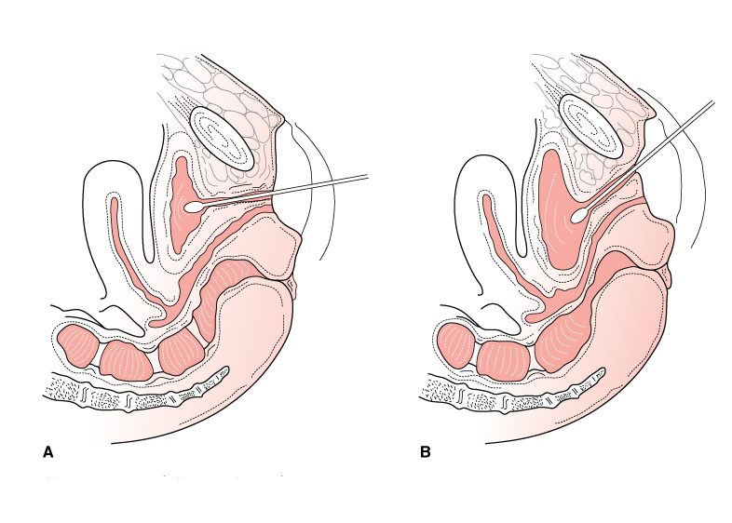
أثناء الراحة:A ، أثناء مناورة فالسلفا :B

شكل رقم (11)

- فحص البول:
يعتبر فحص البول من الخطوات الهامة والأساسية التي يجب القيام بها لتفسير النتائج بناء على الموجودات ولاستبعاد سلس البول الناتج عن الإنتان البولي وأسباب التخريش الأخرى، حيث يتم الكشف عن وجود الكريات القيحية التي تدل على وجود علامات الانتان البولي أو البيلة الدموية والتحري عن الخلايا الورمية في كبيرات السن مع وجود البيلة الدموية.
- قياس الثمالة البولية:
تعتبر ثمالة بولية أقل من 50 مل طبيعية (Fantl, G A, et al 1996 update, AHCPR Publication No. 96-0682)²⁰ وتعبر عن قدرة إفراغ كافية ، بينما ثمالة بولية تفوق 200 مل تعبر عن وظيفة إفراغ غير كافية وعدم قدرة العضلة المثانة على التقلص والإفراغ، وقد تكون القثطرة البولية المتكررة النظيفة Clean أحد أهم العلاجات المقترحة لإراحة المثانة من البول المتبقي وما ينشأ عنه من مشاكل. (Shaher HS, Hassona M- 1998: 159: 1516-1519)⁴⁶
- الدراسة البولية الحركية: وهي تضم عدة اختبارات:
- اختبار امتلاء المثانة Bladder Filling Test.
- الدراسة البولية الحركية متعددة الأقنية Multichannel Urody- namic studies.
- قياس المثانة Cystometry.
- مخطط ضغط الإحليل Urethral Pressure Profile.
- اختبار نقطة السلس Leak point Pressure Test.

وسوف نتحدث هنا عن كل من هذه الاختبارات باختصار:
- اختبار امتلاء المثانة:
يتم ملئ المثانة بماء عقيم بسرعة 60-75 مل/د حتى الوصول لحجم وسعة امتلاء المثانة الوظيفي الطبيعي, إذا شعرت المريضة خلال فترة الامتلاء بالحاجة إلى التبول فإنه من المرجح إصابتها بالمثانة المفرطة الحركية, أما إذا حدث هروب البول مع عطاس المريضة فإنه من المرجح إصابة المريضة بسلس البول الجهدي. أما إذا حدث سلس بول جهدي لكنه مديد وطويل يفرغ كمية كبيرة من البول مع عطاس المريضة فإنه من المرجح إصابة المريضة بالسلس المختلط والناتج عن المثانة مفرطة الحركية. (Wall ll, et al, 1994: 171: 1472-1479)⁵⁷
- الدراسة البولية الحركية متعددة الأقنية: وفيه تتم الدراسة البولية والحركية للمثانة والإحليل معاً وهذه الدراسة تتضمن مقدار الرشق البولي وقياس ضغوط امتلاء المثانة وقياس ضغوط الإفراغ وقياس ضغوط الاحليل وتحديد نقطة الضغط التي يبدأ معها حدوث السلس.
(أول شعور بالرغبة بالتبول يظهر عند حجم امتلاء بين 150 و 250 مل ، لكن بالحالة الطبيعية تكون المريضة قادرة على تثبيط تقلصات المثانة حتى تصبح الظروف ملائمة). (videla FL, wall LL, 1998: 91: 965-988 )⁵⁴

- قياس المثانة:
وفيه تقاس العلاقة بين الضغوط والحجوم داخل المثانة، ويمكن تقسيمها لجزأين:
دراسات الامتلاء ودراسات الإفراغ.
يتم دراسة الضغوط داخل المثانة خلال عملية امتلاء المثانة ويتم حساب الضغط الناشئ من تقلصات العضلة المثانية الصرف بقياس الضغط المقاس داخل المثانة مطروحاً منه ضغط الأحشاء والبطن المحيط به ويمثله الضغط المقاس بمسرى موضوع في فوهة الشرج أو في جوف المهبل. يتم بعدها قياس النقطة التي حدث فيها سلس البول مثلاً والنقطة التي حدث فيها رغبة بالتبول والنقطة التي حدث فيها سلس البول بعد الطلب من المريضة القيام بجهد كالسعال والعطاس.
- مخطط ضغط الإحليل:
يهدف هذا الاختبار إلى قياس قدرة انغلاق الإحليل وصحته: ولكي يحقق الاحليل وظيفته يجب أن يكون ضغط الإحليل أعلى منه من ضغط المثانة, ويقاس ضغط انغلاق الاحليل بقياس الضغط داخل الإحليل مطروحاً منه الضغط داخل المثانة.

- اختبار نقطة السلس:
يشير هذا الاختبار إلى الضغط داخل المثانة الذي يبدأ عنده حدوث السلس ويتم عادة تحديده بامتلاء مثانة بمقدار 200 مل وبالطلب من المريضة السعال وعند حدوث السلس تسجل الأرقام التي وصل إليها الضغط داخل المثانة. (MC Guire EJ. Et al . 1993: 150: 1452-1454)³⁷
5-1-4: تدبير سلس البول:
- المعالجة المحافظة Conservative Treatment :
إن المعالجة المحافظة هي المقاربة البدئية الحكيمة لمعظم مريضات سلس البول وإن أساس هذه المعالجة هو تقوية عضلات أرضية الحوض. وإن خيارات المعالجة المحافظة تتضمن تمارين لتقوية العضلات الحوضية إضافة للمعالجة الدوائية والسلوكية والعلاجات الكهربائية العصبية.
أولاً: تمارين العضلات الحوضية pelvic Floor Muscle Training:
تعتمد هذه الطريقة على القيام بعمليات شد وإرخاء لعضلات العجان بتواتر 50-60 مرة يومياً (تعرف أيضاً بتمارين "Kegel"). (Bo K. 2003; 22: 654-658)⁶
وإن قيام المريضات اللواتي يعانين من حالات خفيفة إلى متوسطة من سلس البول بهذه التمارين يؤدي إلى تحسن جيد مالم يؤدي إلى الشفاء حيث تصل نسبة الشفاء إلى 32% (Bo k. Larsen s. 1992; 11: 479- 508)⁷
لزيادة فعالية هذه التمارين يمكن وضع سدادات مخروطية الشكل داخل المهبل خلال إجراء التمارين مما يؤدي لزيادة المقاومة التي تعمل تجاهها عضلات الحوض.
ثانياً: المعالجة الدوائية:
بما أن الإحليل وعنق المثانة يتم تعصبهما عبر ألياف عصبية ودية تؤثر على مستقبلات الفا الأدرينرجية فإن كثيراً من الأدوية التي تملك فعالية أدرينرجية تم استخدامها لزيادة قوى إغلاق الاحليل ومن هذه الأدوية نذكر الافيدرين والنور ايبينفرين لكن وبسبب التأثيرات الرافعة للضغط الشرياني لهذه الأدوية يبقى استخدامها محدوداً.
ومن الأدوية التي تستخدم أيضاً في علاج سلس البول هي مضادات الكولين التي تستخدم بشكل خاص لعلاج المثانة مفرطة الحركية. (wall LL, 1990, 45: IS- 475)⁵⁶
وإن كثيراً من المرضى ينقطعون عن متابعة هذه الأدوية بسبب التأثيرات الجانبية المزعجة من جفاف فم وتسرع نبض وامساك وتشوش رؤيا ما لم يتم تحضير المريضة سلوكياً ونفسياً.
وإن تطور الصناعات الدوائية أدى إلى إنتاج أشكال مديدة التأثير تسمح بتحرر بطيء وبالتالي تقليل الأعراض الجانبية ومثالها detrol (oxibutynine). (Gleason DG. et al. 1999: 420-423)²³
ومن ضمن المعالجة الدوائية يجب التنويه إلى أن كثيراً من الدراسات أشارت إلى عدم فائدة المعالجة الهرمونية المعيضة في علاج سلس البول كما كان يعتقد (Grady D, et al. 2001; 97: 116-120)²⁴
(Hendrix SL. 2004; 293: 915)²⁹
ثالثاً: المعالجة السلوكية:
تتركز المعالجة السلوكية على إعادة تدريب المثانة على التبول بفترات قصيرة أولاً ثم محاولة مقاومة رغبة المثانة بالإفراغ لفترة دقائق يتم زيادتها بالتدريج اسبوعياً. وهكذا تبدأ المثانة بالعودة إلى الاستجابة للمراكز العصبية بالدماغ وتصبح الفترة الفاصلة بين الحاجة للتبول والحاجة للتبول مرة أخرى 3 ساعات تقريباً.
رابعاً: العلاجات الكهربائية العصبية:
التحريض الكهربائي Electrical Stimulation:
يستخدم التحريض الكهربائي بذبذبات كهربائية بشكل متناوب لإحداث تقلصات في عضلات أرضية الحوض وبالتالي تقوية هذه العضلات، حيث يتم وضع بروب داخل المهبل يولد نبضات كهربائية منخفضة التواتر تحرض تقلصات العضلات الرافعة للشرج.
على الرغم من أن الآلية غير واضحة إلاّ أن التحريض الكهربائي يستخدم لتحسين كل من سلس البول الجهدي وسلس البول الإلحاحي.
(Wang AC; 2004: 63: 61)⁶⁰
/(Indrekvam S; 2001: 35: 32)³¹
في سلس البول الإلحاحي عادة يتم استخدام تواتر منخفض بينما في سلس البول الجهدي يتم استخدام تواتر مرتفع.
- التدبير الجراحي لسلس البول: Surgical Treatment:
أولاً: الحقن حول الإحليل: Periurethral Bulking agents:
تستطب هذه الطريقة عند النساء مع سلس بول جهدي مترافق مع خلل في معصرة الإحليل الداخلية, كذلك هي مفضلة عند النساء اللواتي يعانين من سلس بول جهدي ولديهم أمراض متعددة تحول دون إمكانية إجراء جراحة لديهن.
يتم حقن المواد تحت مخاطية الإحليل وعادة في مستوى الوصل المثاني الإحليلي.
إن هذا الإجراء قليل الغزو ويقوم على حقن مواد حول الاحليل لجعله أقل حركة (Murless BC. 1988; 45: 67-73)⁴⁰
ومن المواد المستخدمة لهذا الإجراء نذكر Poly Tetra Fluroethylene.
ثانياً: تثبيت الاحليل خلف العانة عبر البطن: هناك عدة جرحات موصوفة نذكر منها:
- مارشال ماشيتي: يتم فيها تعليق الصفاق ما حول الإحليل بالوجه الخلفي لارتفاق العانة (Marshall VF, Marchetti AA, 1949; 509: 518)³⁶
- بورش: يتم فيها تعليق الصفاق على مستوى عنق المثانة بالرباط المشطي أو رباط كوبر (Burch JC. 1968; 100: 764-774)¹²
- ريتشارد سون: يتم فيه تعليق الصفاق حول الاحليل والمثانة بالصفاق المغطي للقوس الوترية (Richard son AC, et al, 1981; 57: 357-362)⁴³
- فارويتش: يتم فيه تعلق الصفاق حول المهبل بالصفات المغطي للعضلة السادة الباطنة (turner- warwick R. 1988: 195-200)⁵²
وإن نسبة الفائدة في هذه الجراحات تتراوح بين 70-90% وكلها تحتاج لإجراء شق بطني فوق العانة.
ثالثاً: تثبيت الاحليل باستخدام الوشاح:
عمليات الوشاح:
تعتمد هذه العمليات على إدخال شريط صنعي من مادة البولي بروبيلين عبر شق صغير بجدار المهبل الأمامي تحت الثلث المتوسط من الإحليل لدعمه ومنعه من الحركة نحو الأسفل في سبيل تحسين سلس البول عند المريضة، وبعد مضي فترة على هذه الجراحات تبين من خلال نسب النجاح بأنها أنسب الجراحات لعلاج سلس البول الجهدي المعزول وحتى المختلط.
يمكن تقسيم هذه العمليات إلى مجموعتين:
الأولى تدعى TOT حيث يمر الشريط الصنعي عبر الثقبة السدادية.
والثانية تدعى TVT حيث يمر الشريط الصنعي عبر مسافة ريتزيوس. وسيتم شرح هاتين العمليتين بالتفصيل.

أولاً: شريحة التعليق عبر الثقبة السدادية
transobtutator Tape Sling (TOT):
(Williams-Gynecology,MC Graw-Hill,2008)⁶³
إن الإجراء المسمى TOT (شريحة التعليق عبر الثقبة السدادية) يعتبر شكل جديد من إجراءات تعليق منتصف الإحليل. والذي كان قد بدأ بـ TVT.
هذا الإجراء أخذ شعبية كبيرة على الرغم من أن البيانات حول نجاح طويل الأمد غير متوفر حتى الآن.
هذا الإجراء لديه عدة اختلافات مهمة عن TVT.
بشكل عام يستطب هذا الإجراء من أجل سلس البول الجهدي (SUI) الثانوي لفرط حركية الإحليل. وليس واضحاً فيما إذا كان ذو قيمة في حالات سلس البول الجهدي الثانوي لضعف معصرة الإحليل الداخلية.
خلال هذا الإجراء يتم وضع شريحة دائمة تمر عبر الغشائين السداديين وتمتد تحت منتصف الإحليل. نقطة الدخول تتوضع فوق الوتر الداني للعضلة المقربة الطويلة وبفضل أسلوب الدخول هذا فإنه يتم تجنب مسافة ريتزيوس (Retzius).
(النزف ضمن حيز ريتزيوس هو واحد من الاختلاطات الأولية لـ TVT)
بالإضافة إلى أن المرضى الذين أجري لهم عملية سابقة لسلس البول دون نجاح ولديهم تندب في حيز ريتزيوس فإن TOT يجنبنا ثقب المثانة بتجنب التسليخ في حيز ريتزيوس.
المعدات تتضمن الميشة والجهاز وإن الشكلين الرئيسيين لهذه المعدات يختلفان بأن أحدهما يبدأ من داخل المهبل باتجاه الخارج (in-To-out) والآخر يبدأ من الخارج باتجاه الداخل (out-To-in) وهذه الأخيرة هي الأكثر استخداماً.
- قبل الجراحة:
- تقييم المريض: قبل الجراحة يخضع المريض لدراسة ديناميكية البول لتمييز سلس البول الجهدي عن سلس البول الالحاحي. العديد من المرضى يكون لديهم سلس بول مختلط وأولئك الذين لديهم أعراض سلس جهدي مسيطرة يكونون مرشحين للجراحة.
- الموافقة: كما في معظم عمليات إصلاح سلس البول فإنه يوجد عدة مخاطر مثل تفاقم سلس البول الإلحاحي. احتباس البول, فشل اصلاح السلس الجهدي.

وكذلك من الاختلاطات البعيدة التي يمكن مشاهدتها رفض الميشة.
لذلك قبل الجراحة يجب أن يتعرف المريض على ذلك.
أكثر من ذلك فإن معدلات النجاح تختلف من مريضة إلى أخرى. مثلاً مريضة لديها سلس بول شديد مع تسريب 20 مرة باليوم وتحسنت إلى مرة واحدة باليوم يعتبر ناجحاً، بينما مريضة لديها تسريب نادر فإنه من الصعب تحقيق نتيجة مرضية.
خلال الجراحة هناك خطر قليل لانثقاب المثانة وكذلك لانثقاب الاحليل، و يمكن للدخول غير المناسب لجهاز TOT أن يسبب نزف شديد إذا حدثت أذية للضفيرة الحوضية.
- تحضير المريضة:
تحضير الأمعاء يعتمد على رغبة الجراح والعمليات المرافقة المخطط لها. يتم إعطاء صادات وقائية.
- خلال الجراحة:
- المعدات: جهازي( تروكاري) الـ TOT + ميشة صناعية شكل رقم (12) .التروكار مجهز لاجتياز المسار من نقطة الدخول حول الشعبة العانية حتى الخروج من المهبل عند نقطة تحت منتصف الاحليل.

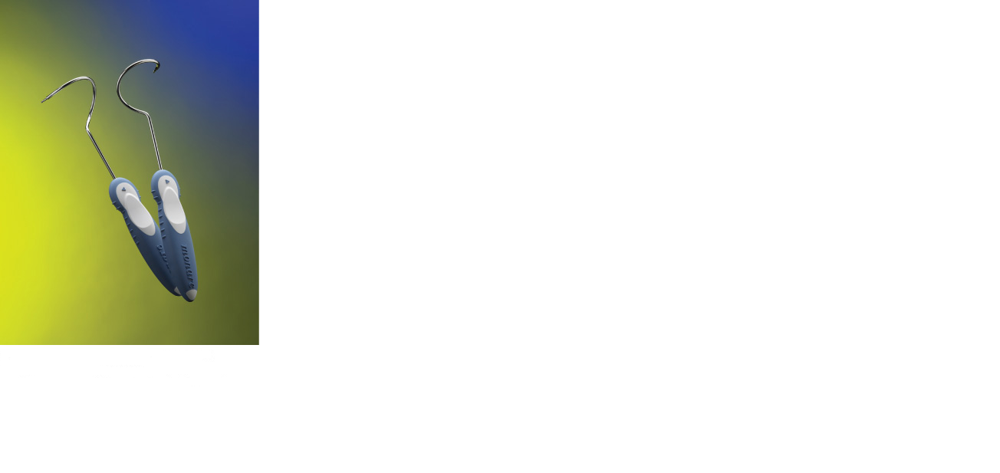
جهاز TOT

شكل رقم(12)
- خطوات الجراحة:
- التخدير ووضعية المريضة: إذا كانت العملية لا تتضمن جراحات أخرى توضع المريضة بوضعية تراندلينبورغ تحت التخدير العام أو الناحي. يحضر المهبل وتوضع قثطرة فولي لتساعد في تحديد موضع الاحليل .
- شق المهبل: يجرى شق مخاطية المهبل على الخط الناصف على بعد ا سم تحت صماخ الإحليل بطول 2-3سم طولياً. سلخ تحت مخاطية المهبل في كل جانب من الاحليل.
نحصل على نفقين كل منهما يمتد للأعلى وخلف الشعبة الحرقفية العانية.
- شق الفخذ: يتم إجراء شق 0,5- 1 سم ثنائي الجانب في جلد الثنية الفخذية بمسافة 4-6سم وحشي البظر وحيث يمكن جس وتر العضلة المقربة الطويلة .
- وضع الميشة: نمسك بقبضة جهاز ToT وندخل ذروتها في جرح الفخذ شكل رقم (13)، وتوجه الذروة رأسياً حتى يتم ثقب الغشاء السدادي حيث نشعر بصوت الانثقاب عندها نضع اصبع بالمهبل في النفق في نفس الجانب وتدفع للأعلى خلف الشعبة الحرقفية العانية وعندها نوجه ذروة التروكار باتجاه ذروة الإصبع ونمرر التروكار إلى المهبل شكل رقم (14) .

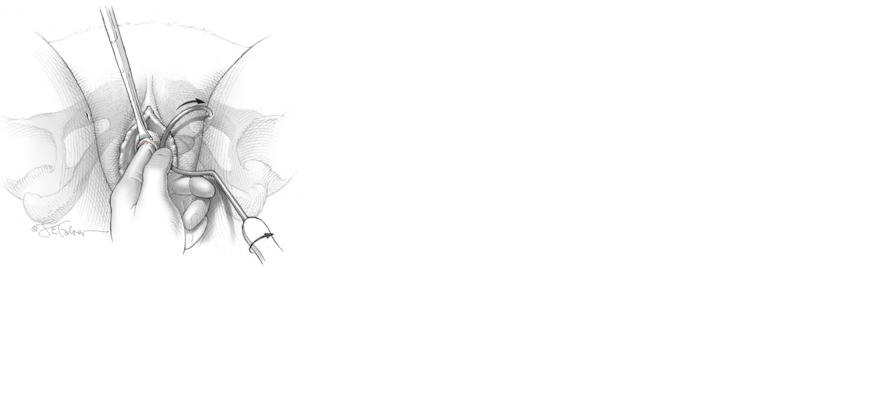
شكل رقم (13)

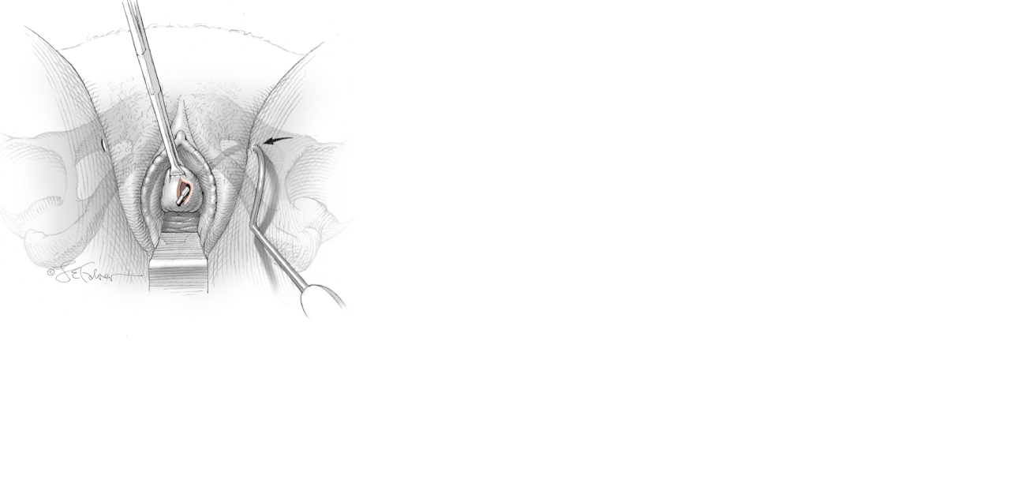
شكل رقم (14)

نعلق الميشة إلى رأس التروكار ونسحب الميشة عبر شق الفخذ. شكل رقم(15). نكرر هذا الإجراء في الجانب الآخر.

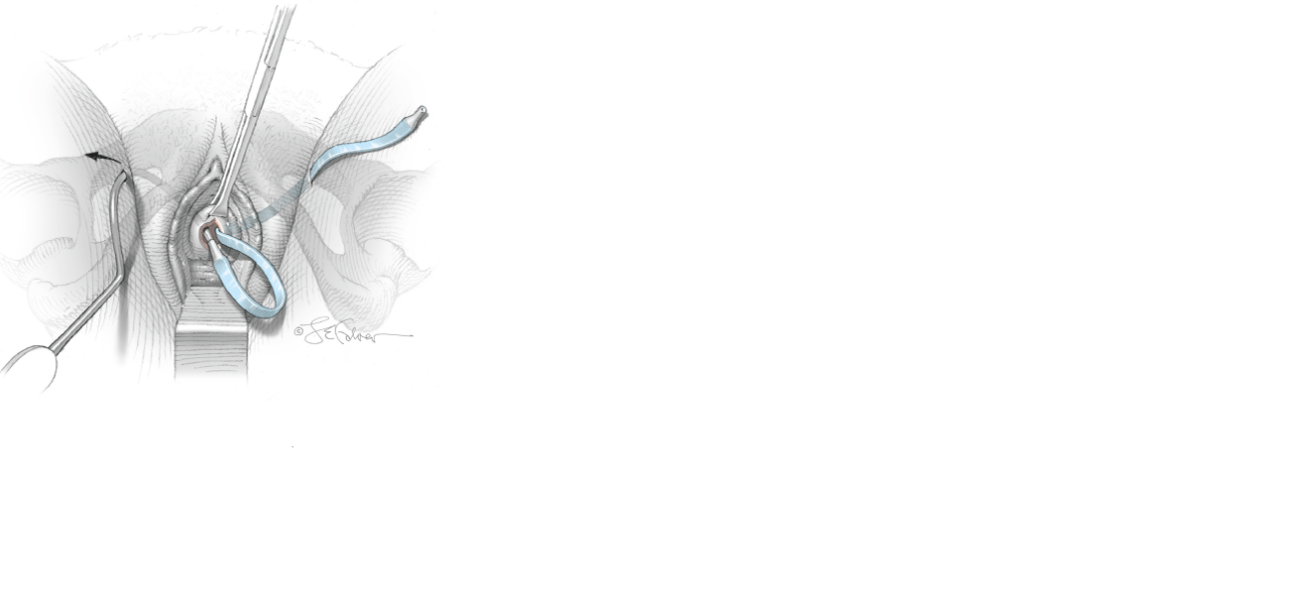
شكل رقم(15)

- ضبط (تحديد) توتر الميشة: نضع كيلي ونفتحه بين الإحليل والميشة من أجل خلق مسافة بين الإحليل والميشة شكل رقم (16). هذه المسافة تجنب الرفع الزائد للإحليل وبالتالي نقلل من خطر حدوث احتباس بولي بعد الجراحة.

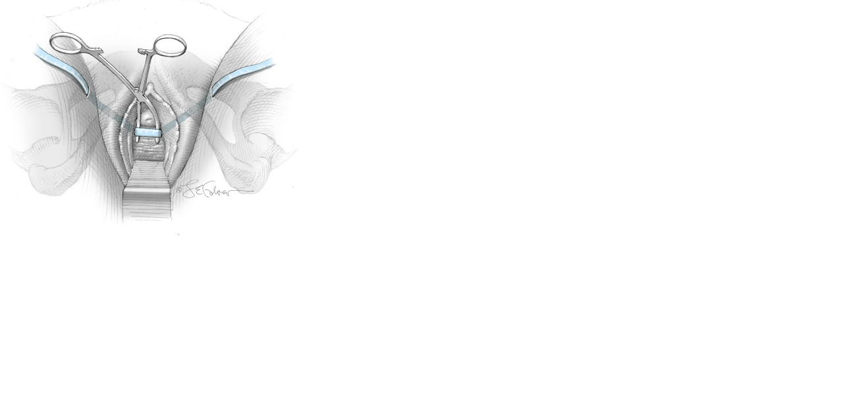
شكل رقم (16)

- إزالة الغمد: مساعد الجراح يقوم بسحب الغمد البلاستيكي للميشة عبر شق الفخذ بينما الجراح يثبت الميشة بعيداً عن الإحليل باستخدام الكلي. الغمد يجب إزالته بأقل شد ممكن لمنع تمطط الميشة, نقص الميشة عند شق الفخذ.
- إغلاق الجرح: يتم إغلاق شق المهبل بخياطة متواصلة بخيط 0-2 ممتص، شق الفخذ يمكن إغلاقه بقطبة تحت الجلد منفردة بخيط 0-4 ممتص أو بخياطة أخرى مناسبة.
- تنظير المثانة: على الرغم من أنه غير ضروري ولكن بسبب احتمال أذية المثانة والإحليل يفضل إجراءه.
- بعد الجراحة:
قبل التخريج تجري المريضة محاولة للتبول, إذا لم تستطيع ذلك نضع قثطرة فولي لعدة أيام ثم تحاول المريضة مجدداً التبول, ونكرر ذلك حتى تصبح الثمالة البولية أقل من 100 مل.
النشاطات الطبيعية يمكن البدء بها خلال الأيام الأولى بعد الجراحة لكن الجماع يجب تأخيره إلى ما بعد التئام شق المهبل.
النشاطات العنيفة والرياضات مختلف على وقت البدء بها لكن منطقياً فإن فترة شهرين كافية للالتئام الكافي لممارسة مثل هذه النشاطات.

- تشريح الثقبة السادة:
الثقة السادة تكون مغطاة بـ غشاء ثخين يدعى الغشاء السدادي.
العضلات السدادية الظاهرة والباطنة تغطي هذا الغشاء.
إنه مكان آمن تشريحياً حيث لا يوجد أوعية أو أعصاب كبيرة تمر قرب الشعبة الحرقفية العانية, وهذا هو المكان الذي يمر عبره تروكارجهاز TOT.
وكما نرى من الرسوم ]شكل رقم (17)و(18) [ فإن القناة السدادية تكون في الجزء الأكثر وحشية وعلوية من الشعبة الحرقفية العانية وهو المكان الذي تمر فيه الأعصاب والأوعية السدادية.

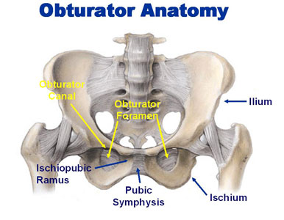
شكل رقم(17)
شكلان يظهران تشريح الثقبة السدادية

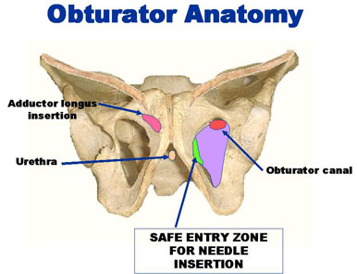
شكل رقم(18)

ثانياً: شريحة التعليق عبر مسافة ريتزيوس:
Tension – free- vaginal tape) TVT (:
(Williams-Gynecology,MC Graw-Hill,2008)⁶³
إن هذا الإجراء هو العملية الأكثر شيوعاً في العالم من أجل علاج سلس البول الجهدي. وقد درست بشكل واسع وكانت معدلات الشفاء لمدة 5 سنوات 85% وهي تعتمد على مفهوم (أن دعم الجزء المتوسط من الإحليل أساسي لاستمساك البول).
إن TVT تستطب لعلاج سلس البول الجهدي الثانوي لـ فرط حركية الإحليل أو خلل المعصرة الداخلية. وهي تستخدم للحالات البدئية، كما تستخدم للحالات التي سبق وأجري لهاعمليات لعلاج سلس البول.
خلال TVT فإنه يتم وضع شريحة دائمة تحت منتصف الإحليل وتمرر خلف ارتفاق العانة عبر مسافة ريتزيوس وجدار البطن الأمامي. إن تروكار TVT يعبر بشكل أعمى خلال مسافة ريتزيوس حيث يمكن أن يحدث نزف هام (إن تعديل TVT والذي هو TOT تم إحداثه لكي نتجنب هذا النزف، لكن تبقى TVT العملية القياسية الأولى لعلاج سلس البول الجهدي).
إن جهاز TVT يتألف من ميشة بولي بروبيلين مغطاة بغمد بلاستيكي يتم سحبه بعد وضع الميشة. الغمد البلاستيكي يعتقد أنه يقي من التلوث الجرثومي للميشة خلال مرورها عبر المهبل ولحماية الميشة من التخريب خلال المرور. كل طرف للميشة يكون متصل إلى تروكارمعدني وحيد الاستعمال والذي يكون متصل مع أداة معدنية تستعمل مرة ثانية خلال وضع الميشة.
دليل معدني للقثطرة لإبعاد الإحليل أثناء إدخال تروكار TVT.
قبل الجراحة:
- تقييم المريضة: قبل إجراء TVT يجب وضع تشخيص سلس البول الجهدي .المريضة يجب أن تكون لديها أعراض مزعجة من خروج البول أثناء السعال والعطاس والنشاط أو أثناء ارتفاع الضغط داخل البطن, يجب إجراء دراسة ديناميكية للبول (خروج البول مع ازدياد الضغط داخل البطن بدون تقلص العضلة المثانية يجب أن يسجل) .عند بعض النساء الأعراض لا تكون مرتبطة مع الجهد وهؤلاء لا يجوز إجراء جراحة لهن، حيث الجراحة هنا قد تفاقم الأعراض.
هناك استثناء وهو النساء اللواتي لديهن هبوط عضو حوضي والذي يسد الإحليل ،هنا يجب رد الهبوط خلال دراسة ديناميكية البول لمحاولة إظهار سلس بول جهدي خفي.
- الموافقة:
قبل الجراحة يجب أن أخذ موافقة من المريضة بعد أن يتم لها شرح نزيه عن النتائج حيث أن نسبة الشفاء لـ 5 سنوات هي 85%، لكن بعض المرضى يتطور لديهم سلس بول إلحاحي. وبعضهم يحدث لديه خلل في إفراغ البول. ومع الوقت والعمر فإن سلس البول قد يعود بشكل ثانوي لأسباب ليس لها علاقة بـ دعم الإحليل. ويمكن خلال الجراحة أن يحدث اختلاطات مثل النزف وانثقاب المثانة وأذية الأمعاء وأذية أوعية كبيرة (أقل من 1%).
ويمكن بعد الجراحة أن تحدث اختلاطات قريبة مثل عدم الإفراغ التام للمثانة مما يتطلب قثطرة فولي أو قثطرة ذاتية متقطعة لعدة أيام.
نسبة صغيرة من المرضى يحدث لديهم احتباس بولي طويل الأمد ويحتاج لإعادة الجراحة من أجل إزالة الشريحة وهؤلاء تنقص لديهم معدلات الاستمساك .
TVT تترافق مع منحني تعلم (خبرة) حيث أن حالات احتباس البول تتناقص مع زيادة عدد المرضى التي ينجزها الطبيب.
بعد الجراحة رفض الميشة قد يتطور كاختلاط قريب أو متأخر وهذا يتم تدبيره بـ استئصال بسيط للجزء المتعري من الميشة.
خلال الجراحة:
- خطوات الجراحة:
- التخدير ووضعية المريضة: إن الإجراء وصف بشكل بدئي على أنه إجراء جراحي يجرى تحت التخدير الناحي أوالتخدير العام.
إن الأساس المنطقي للتخدير الناحي هو إمكانية إجراء اختبار السعال بعد وضع الميشة وبالتالي تحقيق الشد المناسب للميشة, إذا تم إجراء TVT بدون جراحات أخرى فإن TVT هو إجراء تتخرج المريضة في نفس اليوم.
العملية تجرى بوضعية تراندلينبورغ، يحضر المهبل جراحياً وتوضع قثطرة بولية F18 في الإحليل من أجل المساعدة في إنحراف الإحليل أثناء مرور تروكار TVT.
- الشقوق البطنية: يتم إجراء شقين في الجلد (1/2سم) فوق ارتفاق العانة ب 1 سم وعلى بعد 1 سم وحشي الخط الناصف, على الرغم من أن العديد من الجراحين يقومون بإجراء الشقوق للوحشي أكثر إلاّ أن شقوق الخط الناصف تنقص خطر إصابة الأوعية الكبيرة ولا تزيد خطر إصابة المثانة.
- الشقوق المهبلية: يتم إجراء شق ناصف في مخاطية المهبل يبدأ تحت صماخ الإحليل بـ 1سم ويمتد للأسفل بطول 2سم ويتم وضع اليسات على حواف شق المهبل للتوتير.
وباستخدام مقص تسليخ يتم إجراء نفقين تحت المخاطية تمتد تحت ظهارة المهبل في كل جانب من الإحليل. هذا النفق يمتد عدة سنتيمترات باتجاه الشعبة العانية الموافقة للسماح بمرور تروكار TVT.
- وضع دليل للقثطرة: يتم وضع دليل صلب ضمن قثطرة الفولي وخلال مرور تروكارTVT يقوم مساعد الجراح بحرف دليل القثطرة إلى الجهة المعاكسة لتجنب أذية المثانة والإحليل.
- وضع الميشة: يتم إدخال تروكارTVT خلال النفق تحت المخاطية بحيث يلامس رأسه السطح الأمامي للشعبة العانية شكل رقم(19).

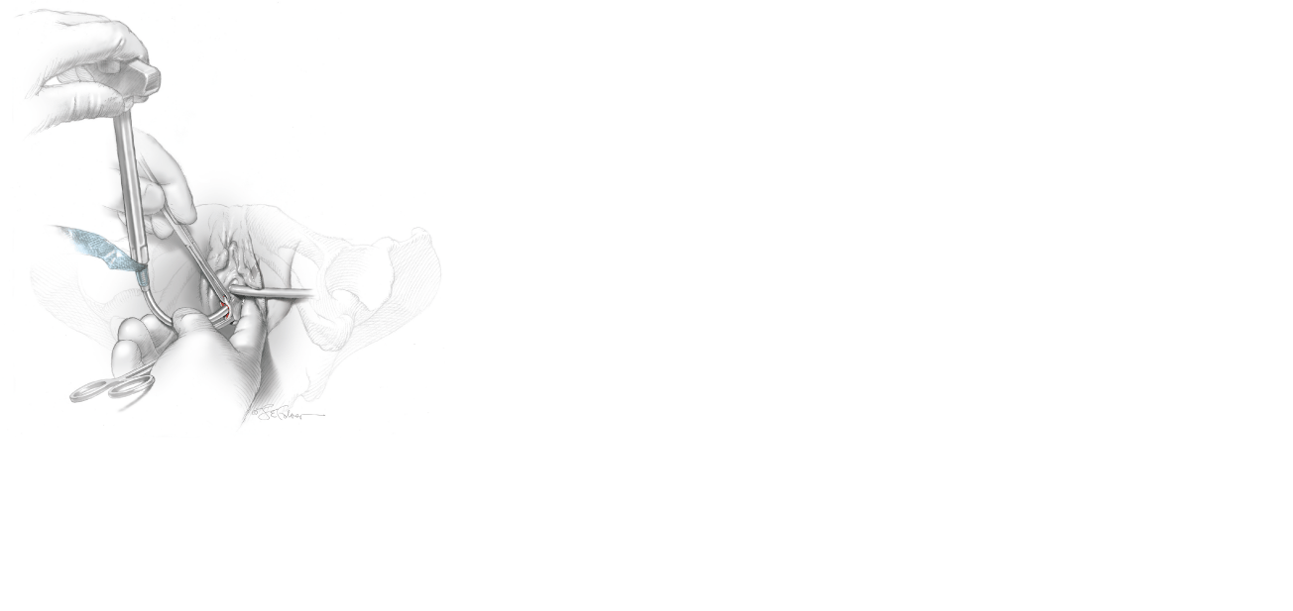
شكل رقم(19)

توضع اليد في المهبل وبحذر يتم توجيه التروكار خلف ارتفاق العانة وباتجاه الأعلى باتجاه الشقوق البطنية ، شكل رقم(20).
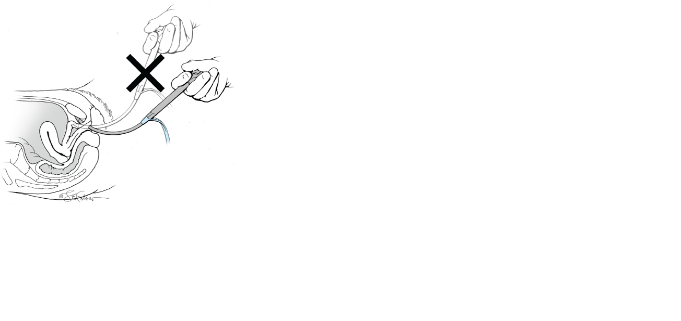
شكل رقم(20)

نقوم بتطبيق شد على مقبض التروكار بأحد اليدين بينما اليد الأخرى في المهبل توجه التروكار، إن قبضة التروكار يجب أن تبقى موازية للأرض لنتجنب الدخول باتجاه الوحشي وبالتالي أذية الأوعية .شكل رقم(21).
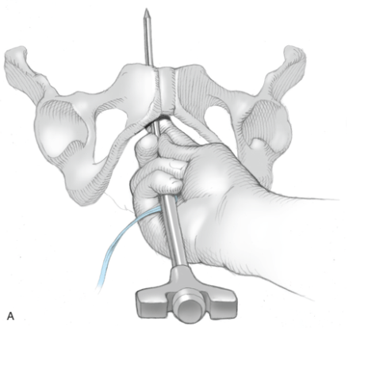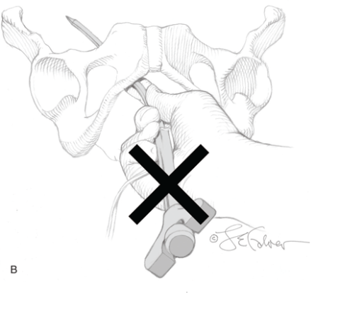
شكل رقم(21)

بعد مرور التروكار حول الشعبة العانية وخلف ارتفاق العانة فإن ذروته يجب أن توجه باتجاه جدار البطن.
تغيرات صغيرة في وضعية اليد التي تطبق ضغط على القبضة قد تؤدي إلى انثقاب المثانة.
- تنظير المثانة: بعد أن يثقب التروكار جدار البطن فإنه يتم رفع قثطرة الفولي ودليل القثطرة. يتم إجراء تنظير المثانة بواسطة منظار 70 درجة.
خلال ذلك يتم ملىء المثانة بـ 200-300 مل من السائل .عادة الانثقاب يكون واضحاً حيث نجد أن تروكار TVT يُرى جيداً داخلاً وخارجاً من المثانة, في هذه الحالة يتم إزالةالتروكار وإعادة وضعه من جديد.
بعد تنظير المثانة يتم فك المدخال عن تروكار TVT الذي يتم سحبه عبر جدار البطن ويتم قص الميشة عن التروكار ويتم تثبيت الميشة بـ كيلي.
بعد ذلك يتم إدخال تروكار TVT في الجهة الأخرى من الإحليل ويتم إعادة تنظير المثانة.
- ضبط شد الميشة: يتم وضع كيلي ويتم فتحه بين الإحليل والميشة بحيث يعمل مسافة بين الميشة والإحليل ،شكل رقم (22). هذه المسافة تجنب الرفع الزائد للإحليل وتقلل خطر حدوث احتباس بولي بعد العملية.

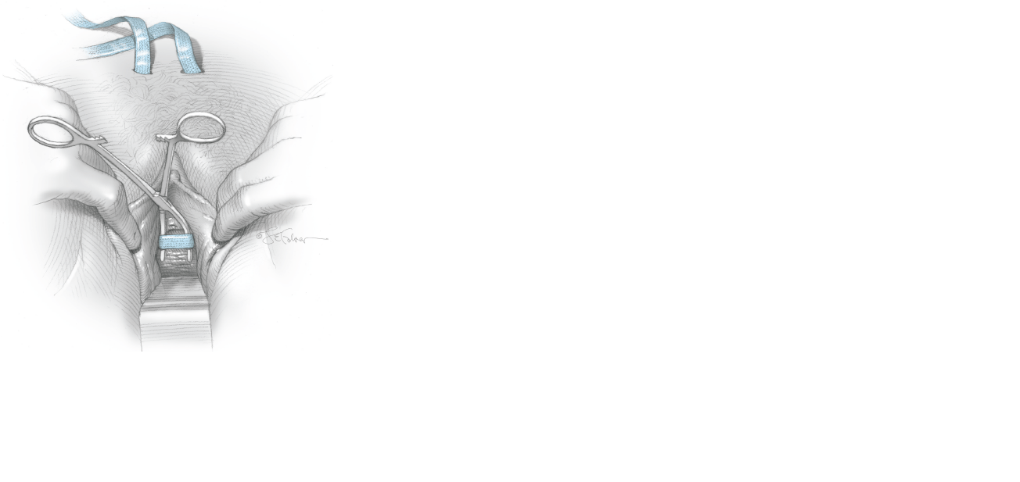
شكل رقم (22)

- إزالة الغمد: مساعد الجراح يقوم بإزالة الغمد البلاستيكي للميشة بينما الجراح يمسك الميشة محافظاً على المسافة بينها وبين الإحليل بواسطة الكيلي.
الغمد البلاستيكي تتم إزالته بأقل مقدار من الشد لتجنب تمطط الميشة.
يتم قص الميشة عند شقوق البطن ،شكل رقم (23).

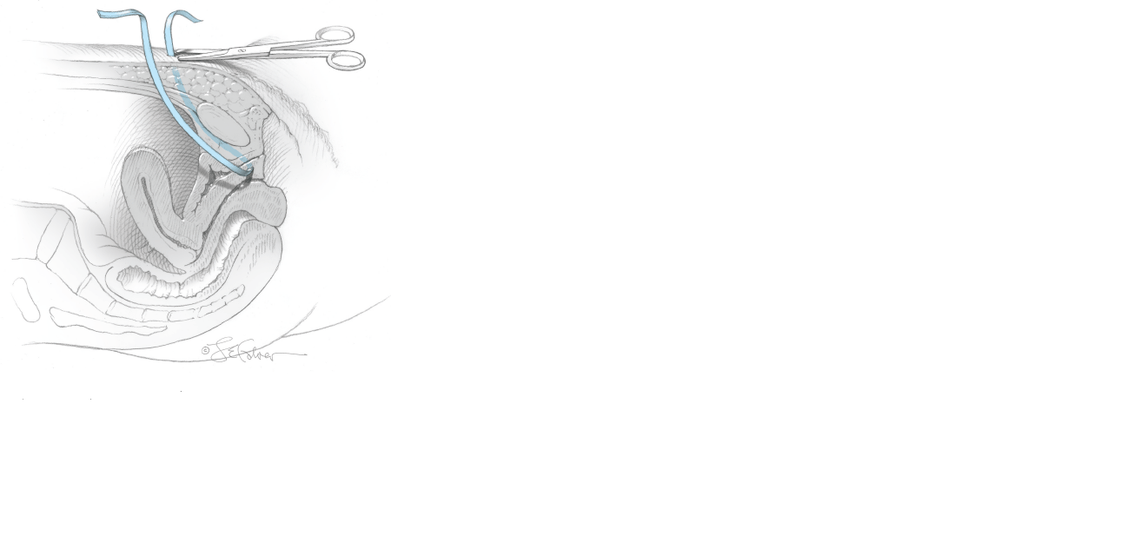
شكل رقم (23)

- إغلاق الجرح: يتم إغلاق المهبل بخياطة متواصلة بخيط 2,0 بطيء الامتصاص، شقوق البطن يمكن إغلاقها بلاصق جلد أو خيوط 4,0 بطيء الامتصاص بقطبة واحدة.

بعد الجراحة:
قبل التخريج من وحدة الجراحة اليومية يتم إجراء تجربة التبول الفعال. إذا فشلت المريضة بهذه التجربة نضع قثطرة فولي ويتم إعادة تجربة التبول الفعال بعد عدة أيام. حسب تقدير الجراح وبشكل بديل يمكن تعليم المريضة على إجراء قثطرة ذاتية ويستمر ذلك حتى يصبح الحجم المتبقي بعد التبول (الثمالة) أقل من 100مل.
يمكن استئناف النشاط بشكل طبيعي بعد الأيام الأولى من الجراحة.
لكن الجماع يتم تأجيله حتى يشفى الشق المهبلي. العودة إلى ممارسة الرياضة والنشاطات الشديدة مختلف عليه. لكن التوصيات هي أن يتم تأجيل ذلك على الأقل لمدة شهرين .

القسم العملي

الفصل الخامس
1-5 تعريف بالبحث
عنوان البحث:
دراسة مقارنة بين ToT (الشريحة الصنعية عبر الثقبة السادة) وTVT (الشريحة الصنعية عبر مسافة ريتزيوس) في علاج مريضات سلس البول الجهدي

المشكلة العلمية في مشروع البحث:
يعتبر سلس البول الجهدي أحد أهم المشاكل التي تعاني منها السيدات في منتصف العمر ورغم أن استخدام الشريحة (TAP) في اصلاح هذا الخلل في مشفى التوليد وأمراض النساء الجامعي بدمشق قد أثبت جدارته إلا أن التكنيك الأفضل لإستعمال هذه الشريحة ما زال غير معروف.
أهداف البحث:
- الوصول إلى حل عملي لسلس البول الجهدي الذي يعتبر مشكلة اجتماعية تعاني منها الكثير من السيدات.
- الوصول إلى تحديد الطريقة الجراحية الأفضل (هل هي TOT أم TVT) في علاج سلس البول الجهدي عند السيدات من حيث النتائج والاختلاطات ونوعية الحياة بعد الجراحة.
- الوصول إلى طريقة جراحية بسيطة وعملية وآمنة تجعل السيدات في راحة نفسية من الخوف من السلس البولي مستقبلاً.
- وضع مجموعة من التوصيات لتطوير الممارسة الجراحية في نطاق المشفى اعتماداً على النتائج.
منهج البحث:
يقوم البحث على استخدام المنهج الوصفي التحليلي والذي يتلاءم مع طبيعة الهدف الذي أنشأ من أجله البحث في العينة المستهدفة وهن مراجعات العيادة النسائية في مشفى التوليد وأمراض النساء الجامعي بدمشق المصابات بسلس البول الجهدي.
مكان الدراسة:
مستشفى التوليد وأمراض النساء الجامعي – جامعة دمشق

مدة الدراسة:
الفترة بين 1/10/2010 – 1/10/2011
عينة الدراسة:
مراجعات العيادة النسائية في مشفى التوليد وأمراض النساء الجامعي بدمشق المصابات بسلس البول الجهدي.
طريقة الدراسة:
أولاً: تم أخذ موافقة مجلس قسم التوليد وأمراض النساء في كلية الطب – جامعة دمشق على إجراء البحث العلمي.
ثانياً: جمعت المعلومات من استمارة المريضة التي وضعت خصيصاًلهذا الموضوع
ثالثاً: تبويب البيانات حاسوبياً، واستخلاص النتائج ومقارنتها بدراسات محلية وعالمية سابقة.
مصادر جمع البيانات:
المصدر الذي تم الإعتماد عليه هو استمارة المريضة التي وضعت خصيصاًلهذا الموضوع للحصول على المعلومات الضرورية الأساسية قبل العمل الجراحي وبعده من شكاية المريضة وطريقة التشخيص وما تم الحصول عليه من نتائج للعمل الجراحي واختلاطات وعقابيل عاجلة وآجلة تم تدوينها بالإستمارة الخاصة بكل مراجعة كانت موضوع البحث .

2-5 النتائــج:

استخدم الباحث أسلوب المنهج الوصفي التحليلي بشكل مستقبلي حيث قام بحشد العينة المؤلفة من 81 مراجعة مصابة بسلس البول الجهدي، ثم تم إخضاع تلك العينة للبحث والتحليل من خلال الاستبانة التي وضعت لهذا المجال بعد أخذ الموافقة التي تتناسب وأخلاقيات البحث العلمي ومن ثم تم تقسيم هذه العينة إلى مجموعتين متوافقتين من حيث العنصر الديموغرافي (مكان السكن والعمر) ومن حيث العناصر التي تزيد الضغط داخل البطن (البدانة والتدخين والربو والسعال المزمن والإمساك المزمن)، ومن حيث الولادات (عدد الولادات وطريقة الولادة ومكان الولادة) ،ومن حيث حدوث الضهي أم لا، ومن حيث مدة وشدة الشكاية ،ومن حيث وجود جراحات سابقة لعلاج السلس- وبذلك حصلنا على مجموعتين متشابهتين تقريباً ، تضم المجموعة الأولى 41 مريضة و تضم المجموعة الثانية 40 مريضة, تم إخضاع المجموعة الأولى لـ TOT وتم إخضاع المجموعة الثانية لـ TVT وتمت متابعة المريضات لمدة سنة بعد الجراحة. (تم استبعاد احدى مريضات TOT من الدراسة بسبب حدوث نزف غزير عائد إلى اجراء تسليخ جائر أثناء الجراحة،وبذلك أصبحت كل مجموعة تضم 40 مريضة)

يبين الجدول رقم (2) صفات مريضات الدراسة.
ملاحظة: عند حشد المصابات بسلس البول الجهدي تم محاولة استبعاد المصابات بسلس البول مع إصابات تناسلية أخرى كالهبوط أو وجود كتل حوضية أو انتانات بولية ،وكانت تجري محاولة الانتقاء من خلال الاستجواب والقصة المرضية والفحص الفيزيائي والقيام بالفحوص المساعدة وعلى رأسها الدراسة البولية الحركية وفحص البول والراسب وذلك لوضع التشخيص الصحيح وبالتالي الحصول على أفضل تقييم لنتائج العمل الجراحي.

الصفة |  | TVT  العدد (40 مريضة) | TOT  العدد (40 مريضة)
العمر بالسنة |  | 50 ± 8 | 50 ± 8
مشعر كتلة الجسم |  | 30± 5 | 30 ± 6
مكان السكن |  | 45% قاطنات بالمدينة (18مريضة) | 50 % قاطنات بالمدينة (20 مريضة)
 |  | 55% قاطنات بالريف (22 مريضة) | و50% قاطنات بالريف (20 مريضة)
التدخين |  | 20% مدخنات (8مريضات) | 22,5% مدخنات (9مريضات)
السعال المزمن |  | 12,5% (5 مريضات) | 15% (6 مريضات)
الإمساك المزمن |  | 20% (8 مريضات) | 17,5% (7مريضات)
طريقة الولادة |  | 82,5% ولادة مهبلية (33 مريضة) | 80% ولادة مهبلية (32  مريضة)
عدد الولادات |  | 5 ولادة وسطياً | 5 ولادة وسطياً
حدوث الضهي |  | 40% (16 مريضة) | 42,5% (17 مريضة)
مدة الشكاية بالسنين |  | 52,5% (21 مريضة) مدة الشكاية أكبر أو تساوي 3 سنوات والباقي أقل من 3 سنوات | 50% (20 مريضة) مدة الشكاية أكبر أو تساوي 3 سنوات والباقي أقل من 3 سنوات
شدة السلس∗ | خفيفة | 7,5% (3 مرضى) | 7,5% (3 مرضى)
 | متوسطة | 57,5% (23 مريضة) | 55% (22 مريضة)
 | شديدة | 35% (14 مريضة) | 37,5% (15 مريضة)
وجود جراحات سابقة لعلاج السلس |  | 11 مريضة أجري لها إصلاح أمامي | 10 مريضات أجري لهن إصلاح أمامي ومريضة أجري لها TVT سابقاً

الجدول رقم (2)
- من الجدول نلاحظ أن صفات المريضات في المجموعتين متقاربة مما يجعل مقارنة نتائج العلاج بطريقة TOT مع طريقة TVT أكثر دقة.

- نتائج الدراسة:
1-2-5- نتائج الدراسة من حيث مدة العمل الجراحي:
استغرق العمل الجراحي (TOT) حوالي 20 دقيقة بشكل وسطي, في حين استغرق العمل الجراحي (TVT) حوالي 30 دقيقة بشكل وسطي.
كما هو موضح في الجدول رقم (3)

جدول رقم (3)جدول يبين نتائج الدراسة من حيث مدة العمل الجراحي

 | TOT | TVT
المدة المتوسطة للعمل الجراحي | 20 دقيقة | 30 دقيقة
 | ± 5 | ± 5

وهكذا نجد أن TVT تستغرق وقتاً أطول من TOT ،وهذا يعود بشكل أساسي الى الحاجة الى تنظير المثانة عند مريضات TVT وعدم الحاجة له عند مريضات TOT.

- تفاصيل العمل الجراحي:
أولاً: TOT: كان العمل الجراحي يبدأ بالتخدير العام أو الشوكي، ثم توضع المريضة بوضعية تراند لينبورغ قليلاً مع العطف الشديد للفخذين على البطن وتبعيد الفخذ والساق نحو الوحشي لإبعاد الأوعية والأعصاب التي تمر عبر المغبن وتلك التي تمر عبر الثقبة السادة باتجاه الوحشي والخلف ولإفساح المجال للجراح والمساعد لإجراء العمل الجراحي تجاه العجان بشكل مريح ، ثم يجري بعدها شق صغر (2-3سم) بشكل طولي على الوجه الأمامي للمهبل يقع تحت فوهة الإحليل بحوالي 1-1,5سم يتم من خلاله تسليخ جدار المهبل الأمامي عن الإحليل باتجاه الأمام والخلف تمهيداً لفسح مكان مناسب لوضع الشريحة تحت الثلث المتوسط من الإحليل, يتم بعدها تسليخ طريق مناسب من كلا الجانبين وبذلك نحصل على نفقين كل منهما يمتد للأعلى وخلف الشعبة الحرقفية العانية.
بعدها يتم إجراء شق 0,5-1سم ثنائي الجانب في جلد الثنية الفخذية بمسافة 4-6سم وحشي البظر (حيث يمكن جس وتر العضلة المقربة الطويلة).
بعدها نمسك بقبضة تروكار جهاز TOT وندخل ذروته في الشق المجرى في ثنية الفخذ ونقوم بثقب الغشاء السدادي (حيث نسمع صوت الانثقاب), عندها نضع إصبع في النفق المجرى سابقاً في نفس الجهة ونوجه ذروة الجهاز تجاه ذروة الإصبع ونمرر ذروة الجهاز إلى المهبل ثم نعلق الشريحة بالجهاز ونسحب الشريحة عبر شق الفخذ, نكرر هذا الإجراء في الجانب الآخر.
نضع كلي بين الإحليل والشريحة من أجل خلق مسافة بين الإحليل والشريحة ونسحب الشريحة من الجهتين ونقص النهايات الزائدة دون غرز أو تعليق وبذلك نترك الشريحة حرة دون شد أو توتير.
يتم بعدها وضع غرزة أو غرزتين لإغلاق جدار المهبل الأمامي فوق الشريحة ويكون وقتها قد انتهى العمل الجراحي.
ثانياً: TVT: كان العمل الجراحي يبدأ بالتخدير العام أو الشوكي ثم توضع المريضة بوضعية تراند لينبورغ قليلاً مع العطف الشديد للفخذين على البطن وتبعيد الفخذ والساق نحو الوحشي لإبعاد الأوعية والأعصاب التي تمر عبر المغبن وتلك التي تمر عبر الثقبة السادة باتجاه الوحشي والخلف ولإفساح المجال للجراح والمساعد لإجراء العمل الجراحي تجاه العجان بشكل مريح, ثم يجري بعدها شق صغير بشكل معترض على الوجه الأمامي للمهبل يقع تحت فوهة الإحليل بحوالي 1,5- 2سم يتم خلاله تسليخ جدار المهبل الأمامي عن الإحليل باتجاه الأمام والخلف تمهيداً لفسح مكان مناسب لوضع الشريحة تحت الثلث المتوسط من الإحليل.
يتم بعدها تسليخ طريق مناسب لدخول التروكار من كلا الجانبين حول الإحليل بعد ثقب الحجاب البولي التناسلي ، ثم يدخل التروكار من كل جانب بعد محاولة إبعاد المثانة والإحليل للجانب المقابل محاولين أثناء الدخول بالتروكار معانقة الوجه الخلفي لارتفاق العانة عبر مسافة ريتزيوس من الجانب ،حتى يتم خرق الجلد الأمامي لجبل الزهرة، ويسحب التروكار مع إبقاء المدحم ذي اللون الأزرق. يكرر نفس الشيء في الجانب الآخر ثم يجري تنظير المثانة في الوقت الذي يكون فيه المدحم ذي اللون الأزرق بمكانه بالطرفين ليساعد على وضوح الرؤيا والتأكد من عدم حدوث انثقاب للمثانة أو أية أذية للإحليل أثناء تنظير المثانة.
ثم يعلق طرف الوحشاح بالمدحم من كل جانب ويتم سحب المدحم لإدخال الشريحة ووضعها في مكانها المناسب وتترك الشريحة حرة دون شد أو توتير، ونقص النهايات الزائدة الخارجة من جبل الزهرة دون غرز أو تعليق لها.
يتم بعدها وضع غرزة أو غرزتين لإغلاق جدار المهبل الأمامي فوق الشريحة ويكون وقتها قد انتهى العمل الجراحي.
2-2-5- نتائج الدراسة من حيث اختلاطات العمل الجراحي:
تقسم اختلاطات العمل الجراحي لقسمين, اختلاطات باكرة تحدث أثناء العمل الجراحي أو بعده بأيام, واختلاطات متأخرة تحدث بعد أسابيع لسنوات.
أولاً- الاختلاطات الباكرة:
- النزف: (تم تقدير كمية النزف بناءً على عدد الشاشات المستخدمة مع العلم أنه تم تقديرأن كل شاشة تستوعب 5 مل من الدم)
- TOT: حدث النزف بنسب متفاوتة, وقد قدّر وسطي الضياع الدموي أثناء الجراحة بـ 50 مل (احتاجت مريضة واحدة لنقل الدم نتيجة حدوث نزف غزير أثناء تسليخ الجدار الأمامي للمهبل عن الإحليل عند مريضة كان قد أجري لها إصلاح أمامي سابقاً وهي المريضة التي تم استبعادها من الدراسة). وتم ملاحظة كدمة في مكان خروج طرفي الشريحة عند الثنية الفخذية عند 6 مريضات عند المراجعة بعد أسبوع من العمل الجراحي, لم يحدث أورام دموية.
- TVT: حدث النزف بنسب متفاوتة, وقد قُدّر وسطي الضياع الدموي أثناء الجراحة بـ 75 مل, ولم تحتج أية مريضة لنقل الدم وتم ملاحظة وجود كدمة في مكان خروج طرفي الشريحة من جبل الزهرة عند حوالي 8 مريضات عند المراجعة بعد أسبوع من العمل الجراحي. حدث ورم دموي عند مريضة واحدة راجعت بعد أيام حيث انبثق بشكل عفوي من فتحة الشريحة دون أن تتأثر الشريحة أو نتيجة العمل الجراحي.
ويوضح الجدول رقم (4) النتائج السابقة .

الجدول رقم (4) جدول يبين نتائج الدراسة من حيث مقدار النزف وحدوث كدمة أو ورم دموي
 |  | TOT | TVT
وسطي الضياع الدموي |  | 50 مل | 75 مل
الكدمة | عدد الحالات | 6 | 8
الكدمة | النسبة المئوية | 15% | 20%
الورم الدموي | عدد الحالات | 0 | 1
الورم الدموي | النسبة المئوية | 0% | 2,5%

- انثقاب المثانة:
- TOT: لم تحدث أية حالة انثقاب للمثانة.
- TVT: حدث حالتي انثقاب مثانة وتشكل نسبة 5% من الحالات وكانت الحالات التي حدث فيها الانثقاب من اللواتي تم إجراء جراحة سابقة لهن وهي الإصلاح الأمامي لإصلاح السلس البولي. راجعت هاتين المريضتين بعد الانثقاب بثلاثة أشهر لإعادة محاولة وضع الشريحة وتم إعادة المحاولة للمريضتين وحدث التحسن الجيد عندهما.
ويوضح الجدول رقم (5) النتائج السابقة
الجدول رقم (5)جدول يبين نتائج الدراسة من حيث حدوث انثقاب للمثانة

 |  | TOT | TVT
انثقاب المثانة | عدد الحالات | 0 | 2
 | النسبة المئوية | 0% | 5%

وهكذا نجد أن حدوث انثقاب المثانة مع TVT أعلى منه في حالة TOT، وهذا يعود إلى أن المسار الذي يسلكه التروكار في حالة TVT يكون أقرب الى المثانة منه في حالة TOT .

- الأسر البولي أو صعوبة الإفراغ:
- TOT: لم تحدث أية حالة أسر بولي.
- TVT: لم تحدث أية حالة أسر بولي.
(في الحالتين تم ترك الشريحة حرة دون شد أو توتير)

- الإنتان البولي:
- TOT: لم تحدث أية حالة انتان بولي.
- TVT:حدث انتان بولي عند ثلاث حالات بنسبة 7,5% من الحالات، تم اثباته بفحص البول الراسب وزرع البول ، وتم علاجه بسهولة بالصاد المناسب بعد إجراء زرع بول وتحسس.
ويوضح الجدول رقم (6) النتائج السابقة

الجدول رقم (6)جدول يبين نتائج الدراسة من حيث حدوث انتان بولي

 |  | TOT | TVT
الانتان البولي | عدد الحالات | 0 | 3
 | النسبة المئوية | 0% | 7,5%

وهكذا نجد أن حدوث الانتان البولي كان أكثر في مجموعة TVT منه في مجموعة TOT، يمكن أن يعزا ذلك إلى إجراء تنظير للمثانة عند مريضات TVT رغم المحاولة بأن يكون تنظير المثانة عقيم دون تلوث ممكن.
- تعدد البيلات:
- TOT: حدث تعدد بيلات عند 5 مريضات بنسبة 12,5% من المريضات وقد تلاشى بعد أسبوع.
TVT: حدث تعدد بيلات عارض عند 8 مريضات بنسبة 20% من المريضات وقد تلاشى بعد أسبوع.
ويوضح الجدول رقم (7) النتائج السابقة

الجدول رقم (7)جدول يبين نتائج الدراسة من حيث حدوث تعدد بيلات

 |  | TOT | TVT
تعدد البيلات | عدد الحالات | 5 | 8
 | النسبة المئوية | 12,5% | 20%

وهكذا نجد أن تعدد البيلات حدث أكثر عند مجموعة TVT منه في مجموعة TOT
يظهر الشكل رقم (24) الاختلاطات الباكرة التي تم رصدها في مريضات الدراسة
يظهر الشكل الاختلاطات الباكرة التي تم رصدها في مريضات الدراسة

الشكل رقم (24)

ثانياً- الاختلاطات المتأخرة:
هذه الاختلاطات منها ما هو شائع وهو حدوث المثانة مفرطة الحركية ومنها ما هو نادر كرفض الشريحة.
- TOT: حدث رفض الشريحة في حالة واحدة فقط حيث راجعت المريضة المشفى بعد 10 أشهر من الجراحة بقصة وجود جسم قاسي في المهبل وحدوث ألم شديد عند الزوج أثناء الجماع وبالفحص تبين وجود جزء ناتئ من الشريحة تم قصه، ولدى تقييم حالة المريضة البولية تبين أنه يوجود استمساك جيد للبول.
- TVT:حدث رفض للشريحة في حالة واحدة إذ راجعت المريضة بعد 12 شهر على إجراء الجراحة بقصة خروج قطعة متدلية من المهبل تبين بالفحص أنها جزء من الشريحة تخرج من جدار المهبل الأمامي، فجرى قص ذلك الجزء وأعيد تقييم حالتها البولية فتبين بأن ضبط المعصرة البولية مازال جيداً جداً.
3-2-5- نتائج الدراسة من حيث نتائج العمل الجراحي (حدوث استمساك البول أم لا):
تم تقييم نتائج العمل الجراحي وفقاً لكل من المعايير السريرية الشخصية والمعايير الموضوعية التي تعتمد أساساً الدراسات البولية الحركية.
شملت المعايير السريرية الشخصية (القصة السريرية والفحص السريري, عدد مرات التبول, حدوث تبلل للرفادة الموضوعة, حدوث تبلل بالجهد الذي تبذله المريضة, حدوث السلس ورؤية البول يخرج من الصماخ في حال طلب من المريضة العطاس أو السعال وهي بوضعية الوقوف والمثانة ممتلئة وهناك تباعد في الساقين, انعكاس التحسن على حياة المريضة بشكل عام ومحيطها الاجتماعي, الرضا عموماً عن نتائج الجراحة) وقد جرى هذا التقييم تبعاً للدراسات التي استخدمت المعايير السريرية والشخصية في تقييم نجاح أو فشل المعالجة المقدمة للمريضة ومنها دراسة (Jensen, JK, 1994; 83: 904)
ودراسة (Weidener, AC, et al 2001; 184:20)
وشملت المعايير الموضوعية اعتماد الدراسات البولية الحركية أساساً في تقييم نجاح أو فشل الجراحة المقدمة التي تم إجراؤها للمريضات بعد العمل الجراحي ،وهذا أيضاً موافق لما جاء بالعديد من الدراسات التي اعتمدت أساس نتائج التقييم الموضوعي ومنها دراسة (Ward, RM, et al, 2008; 19:1735)
ودراسة
(American college of obstetricians and Gynecologists, 2005; 105: 1633)
وقد جرى استخدام الدراسات البولية الحركية متعددة الأقنية في تقييم نجاح العمل الجراحي أو فشله لدى مريضات الدراسة ،إذ جرى اعتبار وجود سلس بول جهدي عند المريضات أثناء القيام بالدراسة البولية الحركية متعددة الأقنية عند حدوث تسريب بولي لا إرادي عند إجراء مناورة فالسلفا، أي عند وجود أية قيمة إيجابية للمعيار ALPP (Abdominal Leak Point Pressure) أو ما يعرف بنقطة حدوث السلس عند ارتفاع الضغط داخل البطن دون وجود فعالية حركية لعضلة المثانة.
تم التمكن من رؤية جميع المريضات اللواتي أجري لهن العمل الجراحي (TOT و TVT) بعد الجراحة إلا أننا لم نتمكن للأسف من القيام بالتقييم الموضوعي للجميع بسبب رفض بعض المريضات القيام بالدراسة البولية الحركية مرة ثانية شعوراً منها بأن حالتها جيدة ولا ترغب بالقيام
بالإجراء مرة ثانية،حيث تمكنا من إجراء الدراسة البولية الحركية عند 20 مريضة من مجموعة TOT وعند 33 مريضة من مجموعة TVT . وكانت النتائج كما يلي:
أولاً:
- في مجموعة TOT:
حدث الشفاء اعتماداً على المعايير الموضوعية باستخدام الدراسات البولية الحركية عند 15 مريضة من أصل 20 بنسبة شفاء وصلت إلى 75% وذلك عند اللواتي تم التمكن من إجراء الدراسات البولية الحركية لهن بعد العمل الجراحي بمدة 3 أشهر.
- في مجموعة TVT:
حدث الشفاء اعتماداً على المعايير الموضوعية باستخدام الدراسات البولية الحركية عند 25 مريضة من أصل 33 مريضة بنسبة شفاء وصلت إلى 75,7% وذلك عند اللواتي تم التمكن من إجراء الدراسات البولية الحركية لهن بعد العمل الجراحي بمدة 3 أشهر

ويوضح الجدول رقم (8) النتائج السابقة

الجدول رقم (8)جدول يظهر نتائج العمل الجراحي تبعاً لطرق التقييم الموضوعية

 |  | TOT | TVT
العدد الكلي للمجموعة |  | 20 | 33
الشفاء الموضوعي | عدد المريضات | 15 | 25
الشفاء الموضوعي | النسبة المئوية | 75% | 75,7%
الفشل وعدم التحسن | عدد المريضات | 5 | 8
الفشل وعدم التحسن | النسبة المئوية | 25% | 24,3%

يظهر هذا الجدول نتائج العمل الجراحي طبقاً لطرق التقييم الموضوعية في المجموعة التي جرى تقييمها بالطريقتين معاً. حيث نجد أن نسب الشفاء والفشل متقاربة بين TOT و TVT.يبين الشكل رقم (25) النتائج السابقة

الشكل رقم (25)
(يظهر نتائج العمل الجراحي تبعاً لطرق التقييم الموضوعية)

ثانياً:
- في مجموعة TOT كانت نسبة التحسن والشفاء باستخدام المعايير السريرية والشخصية التي جرى استخدامها لتقييم جميع اللواتي أجري لهن العمل الجراحي أي 40 مريضة كما يلي: حدث التحسن بشكل جيد عند 36 مريضة بنسبة شفاء وصلت إلى 90%, وحدث الشفاء بشكل متوسط عند 2 مريضة (حيث بقي البلل والسلس بالعطاس والجهد الشديدين) بنسبة شفاء 5% وحدث فشل عند المريضتين المتبقيتين بنسبة فشل 5% .
- في مجموعة TVT: كانت نسبة التحسن والشفاء باستخدام المعايير السريرية والشخصية التي جرى استخدامها لتقييم جميع اللواتي أجري لهن العمل الجراحي أي 40 مريضة كما يلي: حدث التحسن بشكل جيد عند 36 مريضة بنسبة شفاء وصلت إلى 90%, وحدث التحسن بشكل متوسط عند 2 مريضة بنسبة شفاء 5% وحدث الفشل عند 2 مريضة بنسبة فشل 5% (إحدى هاتين المريضتين هي التي في سوابقها إجراء إصلاح أمامي).

ويوضح الجدول رقم (9) النتائج السابقة

الجدول رقم (9)جدول يظهر نتائج العمل الجراحي طبقاً لطرق التقييم السريرية

 |  | TOT | TVT
تحسن جيد | عدد الحالات | 36 | 36
 | النسبة المئوية | 90% | 90%
تحسن متوسط | عدد الحالات | 2 | 2
 | النسبة المئوية | 5% | 5%
فشل الجراحة | عدد الحالات | 2 | 2
 | النسبة المئوية | 5% | 5%

يظهر هذا الجدول نتائج العمل الجراحي طبقاً لطرق التقييم السريرية لكل المريضات حيث نجد أن النتائج متشابهة بين TOT و TVT
يبين الشكل رقم (26) النتائج السابقة

يظهر نتائج العمل الجراحي تبعاً لطرق التقييم السريرية

الشكل رقم (26)

يمكن تمثيل النتائج السابقة بطريقة أخرى:

ملاحظة:
كانت نتائج العمل الجراحي في تدبير سلس البول وعدم حدوث بلل يتم التأكد منها على 6 مراحل:
المرحلة الأولى: يتم الطلب من المريضة السعال أو العطاس عند اللواتي تم إجراء العمل الجراحي تحت التخدير الناحي أثناء العمل الجراحي.
المرحلة الثانية: قبل تخريج المريضة من المشفى حيث يتم سؤالها عن توقف السلس بالطلب منها السعال ورؤية هل حدث هناك سلس أو بلل.
المرحلة الثالثة: حين مراجعة المريضة بعد أسبوع.
المرحلة الرابعة: بعد مضي 3 أشهر على العمل الجراحي, هنا يتم التحقق من تحسن المريضة باستخدام طريقتين معاً, الطريقة السريرية التي تعتمد أساساً الطرق السريرية المذكورة أنفاً في تقييم تحسن أو عدم تحسن المريضة, والطريقة الموضوعية التي تعتمد أساساً الدراسات البولية الحركية في تقييم مدى التحسن.
المرحلة الخامسة: بعد مضي 6 أشهر.
المرحلة السادسة: بعد مضي سنة.
4-2-5- نتائج الدراسة من حيث رضا المريضات:
إن رضا المريضات هو الهدف الأكثر أهمية من الجراحة, حيث أنه من المهم معرفة فيما إذا كانت نوعية الحياة عند المريضة قد تحسنت أم ساءت بعد الجراحة، وذلك بسبب أن بعض المريضات لا يكن راضيات بعد الجراحة رغم حدوث استمساك للبول.
- في مجموعة TOT: حدث الشفاء الموضوعي بنسبة 75% (15 مريضة) في حين حدث الرضا عند 12 مريضة بنسبة 60%.
- في مجموعة TVT:حدث الشفاء الموضوعي بنسبة 75,7% (25 مريضة) في حين حدث الرضا عنه 21 مريضة بنسبة 63,6%.
ويوضح الجدول رقم (10) النتائج السابقة
الجدول رقم (10)جدول يبين نتائج الدراسة من حيث رضا المريضات

 |  |  | TOT | TVT
العدد الكلي للمجموعة |  |  | 20 | 33
الشفاء الموضوعي | عدد المريضات |  | 15 | 25
الشفاء الموضوعي | النسبة المئوية |  | 75% | 75,7%
الرضا |  | عدد المريضات | 12 | 21
 |  | النسبة المئوية | 60% | 63,6%

يبين الشكل رقم (27) النتائج السابقة

الشكل يبين نتائج الدراسة من حيث رضا المريضات

الشكل رقم (27)

وبإستخدام المعايير السريرية والشخصية وجدنا أنه في مجموعة TOT حدث التحسن الجيد عند 36 مريضة بنسبة 90% في حين حدث الرضا عند 32 مريضة بنسبة 80%. بينما في مجموعة TVTحدث التحسن الجيد عند 36 مريضة بنسبة 90% في حين حدث الرضا عند 34 مريضة بنسبة 85%.

3-5 المناقشة:
التحليل الإحصائي:
تم جدولة النتائج باستخدام برنامج MS-Excel 2007 وتحليلها باستخدام برنامج SPSS PASW Statistics18 حيث تم الاعتماد على عدة اختبارات إحصائية وهي اختبارT- Test للعينات المستقلة Independent-Samples لدراسة المتغيرات العددية المتصلة Continuous Numerical Variables كالزمن المستغرق للعمل الجراحي و مقدار النزف .
و Chi-Square Test
لدراسة المتغيرات الفئوية Categorical Variables كحدوث الكدمة و الورم الدموي و انثقاب المثانة والانتان البولي وتعدد البيلات والشفاء و الفشل و الرضا في مجموعتي الدراسة ،
وقد اعتبرنا النتائج هامة إحصائياً في كل الاختبارات السابقة عندما تكون قيمة 0,05. P <

1-مدة العمل الجراحي:
استغرق العمل الجراحي (TOT) حوالي 20 دقيقة بشكل وسطي, في حين استغرق العمل الجراحي (TVT) حوالي 30 دقيقة بشكل وسطي وبالتالي يوجد فرق واضح حيث TVT تستغرق وقتاً أطول وهذا يعود إلى إجراء تنظير المثانة عند مريضات TVT لاستقصاء وجود انثقاب بالمثانة بينما لا داعي لهذا الإجراء عند مريضات TOT.
بالتحليل الإحصائي نجد أن قيمة P بالنسبة لمدة العمل الجراحي أكبر من 0,05 وبالتالي لا يوجد فرق هام إحصائيا ًبين المجموعتين من حيث مدة العمل الجراحي ،علماً بأن ذلك يعتبر هاماً من الناحية السريرية حيث أنه كلما طالت مدة العمل الجراحي كلما زاد احتمال حدوث أذيات للأنسجة.
وهذا يتوافق مع دراسة Ghanbari (ايران 2007) حيث كان الزمن الوسطي لإجراء TOT 20 دقيقة (15-25) مقابل 36 دقيقة (20-45) في حال TVT.

ويوضح الجدول رقم (11) النتائج السابقة

 | دراسة Ghanbari |  | دراستنا  الجدول رقم (11)جدول يبن مقارنة بين دراستنا ودراسة Ghanbari من حيث مدة العمل الجراحي
 | TOT | TVT | TOT | TVT
مدة العمل الجراحي (وسطياً) بالدقيقة | 20(15-25) | 36(20-45) | 20±5 | 30±5

2-الاختلاطات الباكرة:
1-2- النزف:
لوحظ أن وسطي الضياع الدموي عند مريضات TOT هو 50 مل مقابل 75 مل عند مريضات TVT.
ولوحظ وجود كدمة مكان خروج طرف الشريحة عند 6 مريضات (بنسبة 15%) عند مريضات TOT مقابل 8 مريضات (بنسبة 20%) عند مريضات TVT.
كما لوحظ عدم حدوث أي أورام دموية عند مجموعة TOT مقابل حدوث ورم دموي واحد عند مريضات TVT (بنسبة 2,5%).
بالتحليل الإحصائي نجد أن قيمة P بالنسبة لمقدار النزف أصغر من 0,05 وبالتالي هناك فرق هام إحصائياً بين المجموعتين ، بينما كانت P بالنسبة لحدوث الكدمة و الورم الدموي أكبر من 0,05 وبالتالي لا يوجد فرق هام إحصائياً علماً بأن ذلك يعتبر هاماً من الناحية السريرية.
وإن هذه النتائج تتوافق مع دراسة Ghanbari حيث قدر وسطي الضياع الدموي بأقل من 200 مل في مريضات TOT و TVT .
أما بالنسبة للأورام الدموية فلم تحدث أي حالة في مريضات TOT مقابل حدوث ورمين دمويين تحت ارتفاق العانة (بنسبة 5,5%) في مريضات TVT
ويوضح الجدول رقم (12) النتائج السابقة

الجدول رقم(12)جدول يبين مقارنة بين دراستنا و دراسة Ghanbarمن حيث وسطي الضياع الدموي وحدوث ورم دموي

 | دراسة Ghanbari |  | دراستنا
 | TOT | TVT | TOT | TVT
وسطي الضياع الدموي | < 200 مل | < 200 مل | 50 مل | 75 مل
الورم الدموي | - | 2 مريضة بنسبة 5,5% | - | 4 مريضة بنسبة 2,5%

2-2- انثقاب المثانة:
لم تحدث أية حالة انثقاب مثانة عند مريضات TOT مقابل حدوث حالتي انثقاب مثانة (بنسبة 5%) عند مريضات TVT.
بالتحليل الإحصائي نجد أن قيمة P بالنسبة لحدوث انثقاب بالمثانة أكبر من 0,05 وبالتالي لا يوجد فرق هام إحصائيا ًبين المجموعتين من حيث حدوث انثقاب بالمثانة، علماً بأن ذلك يعتبر هاماً من الناحية السريرية .
وهذا يتوافق مع دراسة Schierlitz المنشورة عام 2008 (New Zealand) (Schierlitz et al 2008; 112: 1253-61)⁴⁵.
حيث لم تحدث أية حالة انثقاب مثانة عند مريضات TOT في حين حدث انثقاب المثانة عند 6 مريضات (بنسبة 7%) في مجموعة TVT.
ويوضح الجدول رقم (13) النتائج السابقة

الجدول رقم (13)جدول يبين مقارنة بين دراستنا ودراسة Schierlitz من حيث حدوث انثقاب مثانة

 | دراسة Schierlitz |  | دراستنا
 | TOT | TVT | TOT | TVT
عدد المريضات | 82 | 82 | 40 | 40
عدد حالات انثقاب المثانة | - | 6 | - | 2
النسبة المئوية | - | 7,3% | - | 5%

وهكذا نجد أن انثقاب المثانة يحدث أكثر عند مريضات TVT منه عند مريضات TOT وذلك بسبب المسار القريب إلى المثانة لتروكار TVT بينما المسار الذي يسلكه تروكار TOT عبر الثقبة السادة يكون بعيد عن المثانة.
3-2- الأسر البولي أو صعوبة التبول:
لم يحدث أية حالة أسر بولي أو صعوبة بإفراغ البول عند مريضات TOT و مريضات TVT والسبب يعود أنه في كل مرة كانت توضع الشريحة بطريقة غير مشدودة وغير متوترة تحت الإحليل في حين أنه وبالرجوع إلى الدراسات العالمية نجد أنه يحدث بعد الجراحة صعوبات بالتبول بنسب متفاوتة ويكون حدوث ذلك أكثر عند مريضات TVT منه عند مريضات ToT .
حيث وجدنا في دراسة Long ³⁵(Curropin obestet Gynecol 21: 342-347) حدوث صعوبة في التبول عند 3% من مريضات TOT مقابل 5,7% من مريضات TVT .كذلك وجدنا في دراسة Ghanbari حدوث صعوبة في التبول عند 2,8% من مريضات TOT مقابل 13,8% من مريضات TVT .
ويوضح الجدول رقم (14) النتائج السابقة

الجدول رقم(14)جدول يبين مقارنة بين دراستنا ودراسة Ghanbarودراسة Long من حيث حدوث صعوبة التبول

 | دراسة Ghanbari |  | دراسة | Long |  | دراستنا
 | TOT | TVT | TOT |  | TVT | TOT | TVT
صعوبة التبول | 3% | 5,7% | 2,8% |  | 13,8% | 0% | 0%

4-2- تعدد البيلات:
حدث تعدد البيلات عند 5 مريضات (بنسبة 12,5%) في مجموعة TOT مقابل 8 مريضات (بنسبة 20%) في مجموعة TVT أي أنه حدث في مجموعة TVT بنسبة أكبر ويمكن تفسير ذلك بحدوث تخريش لجدار المثانة الذي من الممكن أن يكون حدث حيث تم استخدام دليل إفراغ المثانة لإبعاد المثانة للطرف المقابل خشية حدوث انثقاب أثناء إجراء .TVT بالتحليل الإحصائي نجد أن قيمة P بالنسبة لحدوث تعدد البيلات أكبر من 0,05 وبالتالي لا يوجد فرق هام إحصائيا ًبين المجموعتين من حيث حدوث تعدد البيلات ، علماً بأن ذلك يعتبر هاماً من الناحية السريرية .
وفي دراسة Long نجد حدوث تعدد بيلات في مجموعة TOT بنسبة 2,6% مقابل نسبة 6% في مريضات TVT.
ويوضح الجدول رقم (15) النتائج السابقة

الجدول رقم (15)جدول يبين مقارنة بين دراستنا ودراسة Longمن حيث حدوث تعدد بيلات

 | دراسة Long |  | دراستنا
 | TOT | TVT | TOT | TVT
تعدد البيلات | 2,6% | 6% | 12,5% | 20%

5-2- الانتان البولي:
لم تحدث أية حالة انتان بولي في مريضات TOT مقابل حدوث 3 حالات في مريضات TVT (بنسبة 7,5%) أي أنه حدث انتان بولي في مريضات TVT بنسبة أعلى وهذا قد يعود إلى إجراء تنظير المثانة في مجموعة TVT وعدم الحاجة لهذا الإجراء في مريضات TOT.
بالتحليل الإحصائي نجد أن قيمة P بالنسبة لحدوث انتان بولي أكبر من 0,05 وبالتالي لا يوجد فرق هام إحصائيا ًبين المجموعتين من حيث حدوث انتان بولي ، علماً بأن ذلك يعتبر هاماً من الناحية السريرية .
- في دراسة Long حدث انتان بولي في المجموعتين بنسبة 11% حيث أنه في دراسة Long تم إجراء تنظير مثانة للمجموعتين.
3-الاختلاطات المتأخرة:
حدث رفض الشريحة عند مريضة واحدة في مجموعة TOT وكذلك الأمر في مجموعة TVT ولم تشاهد أي اختلاطات متأخرة أخرى.
إلاّ أن الفترة التي تمت فيها مراقبة العينة هي 12 شهر تعتبر قصيرة وربما قد تظهر (لاسمح الله) اختلاطات أخرى مع مرور الوقت ففي بعض الدراسات التي تمت فيها المراقبة لفترة أطول حدثت الاختلاطات التالية:
تنخر الإحليل (HaferKamp, A, et al; J Urol 2002; 167: 250)²⁵
تنخر المهبل⁴⁴(Roberto A,et al,European Urology58, 2010,671–6 77)

(Kobashi, KC, et al; J Urol; 2003; 169: 2242)³³

4-التحسن والشفاء ونجاح العمل الجراحي:
تختلف نسب النجاح التي أوردتها الدراسات العديدة جداً والتي اهتمت بموضوع سلس البول الجهدي وتدبيره الجراحي (ward KL, et al 2004; 190: 324-331)⁶¹.
السبب في ذلك يعود للتعاريف المختلفة التي تم استخدامها لتعريف النجاح ونسبة الشفاء التي تم الحصول عليها، فالتعاريف التي يتم وضعها لتشخيص السلس تتم إما معتمدة على معايير سريرية شخصية وهو البلل ونزول البول بالجهد وإما أن تكون معتمدة على المعايير الموضوعية التي تعتمد الفحوص والاختبارات نتيجة للحكم على نجاح أو فشل المعالجة المقدمة للمريضة وعلى هذا فالنتائج لابد أن تكون متعلقة بمعايير التشخيص للمركز الذي يقوم بالدراسة.
وقد تم اعتماد كل من المعايير الموضوعية والمعايير السريرية في تحديد التحسن والشفاء وإذا أردنا التعليق على نسبة التحسن المصادفة بناء على المعايير السريرية الشخصية فإننا نجد:
في مجموعة TOT: التحسن الجيد حدث عند 36 مريضة أي بنسبة 90% وحدث تحسن متوسط عند 2 مريضة أي بنسبة 5% وحدث الفشل عند 2 مريضة بنسبة 5% وكانت النتائج في مجموعة TVT مشابهة لتلك في مجموعة TOT. بالتحليل الإحصائي نجد أن قيمة P بالنسبة لنتائج العمل الجراحي تساوي 1 ( أكبر من 0,05 ) وبالتالي لا يوجد فرق إحصائي بين المجموعتين من حيث لنتائج العمل الجراحي .

وهذه النسب مماثلة تقريباً للنسب تسجلها الدراسات العالمية حيث نجد في دراسة Ghanbari أن نسب التحسن الجيد عند مجموعة TOT 91,4% مقابل 91,6 عند مجموعة TVT, ونسب التحسن المتوسط 8,6% عند مجموعة TOT مقابل 5,6% عند مجموعة TVT, ونسب الفشل 6,7% عند مجموعة TOT مقابل 7,0% عند مجموعة TVT.
6976 )²² , et al, 2007; (Ghanbari
ويوضح الجدول رقم (16) النتائج السابقة

الجدول رقم (16)جدول يبين مقارنة بين دراستنا ودراسة Ghanbari من حيث نسب التحسن والفشل بعد العمل الجراحي

 | دراسة Ghanbari |  | دراستنا
 | TOT | TVT | TOT | TVT
عدد المريضات | 35 | 36 | 40 | 40
فترة المتابعة | 30 شهر | 30 شهر | 12 شهر | 12 شهر
نسبة التحسن الجيد | 91,4% | 91,6% | 90% | 90%
نسبة التحسن المتوسط | 5,5% | 55.% | 5% | 5%
نسبة الفشل | 2.8% | 2.7% | 5% | 5%
يوضح هذا الجدول أوجه المقارنة بين دراسة Ghanbari (جامعة طهران- إيران) ودراستنا.
- في حين أننا لم نتمكن من إعادة الدراسة البولية الحركية إلا عند 20 مريضة في مجموعة TOT وكانت نسبة التحسن والشفاء عند 15 مريضة بنسبة 75% مقابل 33 مريضة في مجموعة TVT وكانت نسبة والشفاء عند 25% مريضة بنسبة 75,7% (اعتماداً على المعايير الموضوعية).

5-رضا المريضات:
ضمن مجموعة المريضات اللواتي أجري لهن الاختبارات الموضوعية وجدنا ما يلي:
حدث الرضا عند 12 مريضة في مجموعة TOT (بنسبة 60%) بينما كانت نسبة الشفاء الموضوعي 75%. مقابل حدوث الرضا عند 21 مريضة (بنسبة 63,6%) في مجموعة TVT بينما كانت نسبة الشفاء الموضوعي 75,7%.
وقد كان السبب الرئيسي لعدم الرضا رغم حدوث الاستمساك البولي هو تطور خلل في الوظيفة الجنسية (عسرة جماع بشكل أساسي).
بالتحليل الإحصائي نجد أن قيمة P بالنسبة لحدوث الرضا أكبر من 0,05 وبالتالي لا يوجد فرق هام إحصائياً بين المجموعتين من حيث حدوث الرضا .

وهذا مشابه لما ورد في دراسة Roberto المنشورة عام 2010 في إيطاليا
(Roberto A,et al,European Urology58 , 2010,671–6 77)⁴⁴
ويوضح الجدول رقم (17) النتائج السابقة

الجدول رقم (17)جدول يبين مقارنة بين دراستنا ودراسة Roberto من حيث رضا المريضات بعد الجراحة

 | دراسة Roberto |  | دراستنا
 | TOT | TVT | TOT | TVT
نسبة الشفاء الموضوعي | 73% | 71% | 75% | 75,7%
نسبة الرضا | 60% | 62% | 60% | 63,6%

4-5 النتائج عموماً:
تعتبر جراحة الشريحة في تدبير سلس البول الجهدي من الجراحات الحديثة التي قلبت مفهوم تدبير سلس البول عند المصابات بحيث أصبح الخيار الأول في تدبير المصابات بسلس البول الجهدي في معظم المراكز وقد أظهرت الدراسة أن طريقتي الجراحة TVT و TOT متشابهتين من حيث نسب الشفاء الموضوعي والتحسن السريري.
في حين أن TOT تمتلك أفضلة على TVT من حيث كونها أقل احتمالاً لحدوث النزف والإنتان البولي و تعدد البيلات وأقل إحداثاً لانثقاب المثانة كما أنها تستغرق وقتاً أقل.

5-5 التوصيات:
- تفضيل طريقة TOT في تدبير سلس البول الجهدي في مشفى التوليد وأمراض النساء الجامعي نظراً لما تتمتع به من النسبة العالية من تحسين حالة المريضة المصابة ونسبة الاختلاطات القليلة.
- عدم الحاجة لإجراء تنظير المثانة عند اعتماد طريقة TOT نظراً لندرة حدوث انثقاب المثانة عند اتباع طريقة TOT مقارنة مع طريقة TVT.
- رضا المريضة هو الهدف الأكثر أهمية من الجراحة, وبالتالي يجب سؤال المريضة عن نوعية الحياة التي تعيشها بوجود السلس وعدم التداخل في حال كانت المريضة تعيش حياة جيدة.
………………………………………………………………………………………

المراجع

- Abrams P, Cardozo L, Fall M, et al: The standardisation of terminology of lower urinary tract function: report from the Standardisation Sub-committee of the International Continence Society. Am J Obstet Gynecol 187:116, 2002 [PMID: 12114899]
- Al-Rawi R, Al-Rawi L. Joint hypermobility in multiparous Iraqi women with genital prolapse. Lancet 1982; 1:439-441
- Anson B: The pelvis and perineum. In Atlas of Human Anatomy. Philadelphia, Saunders, 1950, p 400
- Bai SW, Kang JY, Rha KH, et al: Relationship of urodynamic parameters and obesity in women with stress urinary incontinence. J Reprod Med 47:559, 2002 [PMID: 12170533]
- Berglas B , Rubin IC.Study of supporyive structures of the uterus by levator myography . Surg Gynecol Obstet 1953; 97: 677-692.
- Bo K. pelvic floor muscle strength to pelvic floor muscle training for stress urinary incontinence. Neurourol Urodyn 2003; 22: 654-658
- Bo k. Larsen s.Pelvic floor muscle exercise for treatment of stress urinary incontinence :classification and characterization of responders . Neurourol Urodyn 1992; 11: 479- 508
- Brown JS, Seeley DG, Fong J, et al: Urinary incontinence in older women: who is at risk? Study of Osteoporotic Fractures Research Group. Obstet Gynecol 87(5 Pt 1):715, 1996
- Bump RC, McClish DK: Cigarette smoking and urinary incontinence in women. Am J Obstet Gynecol 167:1213, 1992 [PMID: 1442969]
- Bump RC, Norton PA: Epidemiology and natural history of pelvic floor dysfunction. Obstet Gynecol Clin North Am 25:723, 1998 [PMID: 9921553]
- Bump RC: Racial comparisons and contrasts in urinary incontinence and pelvic organ prolapse. Obstet Gynecol 81:421, 1993 [PMID: 8437798]
- Burch JC.Cooper,s ligament urethrovesical suspension for stress incontinence :nine years experience-results, complications, technique.Am J Obstet Gynecol 1968; 100: 764-774
- Carlile A, Davies I, Rigby A, et al: Age changes in the human female urethra: a morphometric study. J Urol 139:532, 1988 [PMID: 3343739]
- Clemente C: The pelvis and perineum. In Anatomy: A Regional Atlas of the Human Body. Baltimore, Williams & Wilkins, 1997, Plate 256
- Contereras Ortiz 2004 jul;86 suppl 1:6-16.
- Delancey Jol . Structural support of the urethra as it relates to stress urinary incontinence : the hammock hypothesis .Am j Obstet Gynecol 1994: 170: 1713-1723
- DeLancey JOL: Anatomy of the Female Bladder and Urethra. In Bent AE, Ostergard DR, Cundiff GW, et al (eds) Ostergard's Urogynecology and Pelvic Floor Dysfunction, 5th ed. Philadelphia, Lippincott Williams&Wilkins, 2003, p 9
- Diokno AC, Brock BM, Herzog AR, et al: Medical correlates of urinary incontinence in the elderly. Urology 36:129, 1990 [PMID: 2385880]
- Fantl JA, Cardozo L, McClish DK: Estrogen therapy in the management of urinary incontinence in postmenopausal women: a meta-analysis. First report of the Hormones and Urogenital Therapy Committee. Obstet Gynecol 83:12, 1994 [PMID: 8272292]
- Fantl, G A, et al .Urinary incontinence in adults :Acute and chronic management .Clinical practice cuideline , No.2,1996 Update, AHCPR Publication No. 96-0682
- Flegal KM, Carroll MD, Ogden CL, et al: Prevalence and trends in obesity among US adults, 1999–2000. JAMA 288:1723, 2002 [PMID: 12365955]
- Ghanbari et al: Comparison of Tension-free Vaginal Tape Versus transobturator tape 2007.6976
- Gleason DG. et al. Evaluation of new one daily formulation of oxibutynine for the treatment of urinary urge incontinence .Urology 1999: 420-423
- Grady D, et al. Postmenopausal hormones and incontinence : the heart and estrogen /progestin replacement study .Obstet Gynecol 2001; 97: 116-120
- HaferKamp, A,Steiner,G,Muller,SC,Schumacher,S:Urethral erosion of tension free vaginal tape . J Urol 2002; 167: 250
- Hagstad A, Janson PO, Lindstedt G: Gynaecological history, complaints and examinations in a middle-aged population. Maturitas 7:115, 1985 [PMID: 3929022]
- Hannestad YS, Rortveit G, Daltveit AK, et al: Are smoking and other lifestyle factors associated with female urinary incontinence? The Norwegian EPINCONT Study. BJOG 110:247, 2003 [PMID: 12628262]
- Hannestad YS, Rortveit G, Sandvik H, et al: A community-based epidemiological survey of female urinary incontinence: the Norwegian EPINCONT study. Epidemiology of Incontinence in the County of Nord-Trondelag. J Clin Epidemiol 53:1150, 2000 [PMID: 11106889]
- Hendrix SL, Cochrane BB, Nygaard IE, et al: Effects of estrogen with and without progestin on urinary incontinence. JAMA 293:935, 2004 [PMID: 15728164]
- Hunskaar S, Arnold EP, Burgio K, et al: Epidemiology and natural history of urinary incontinence. Int Urogynecol J Pelvic Floor Dysfunct 11:301, 2000 [PMID: 11052566]
- Indrekvam S, Sandvik H, Hunskaar S: A Norwegian national cohort of 3198 women treated with home-managed electrical stimulation for urinary incontinence—effectiveness and treatment results. Scand J Urol Nephrol 35:32, 2001 [PMID: 11291684]
- Iosif CS, Batra S, Ek A, et al: Estrogen receptors in the human female lower urinary tract. Am J Obstet Gynecol 141:817, 1981 [PMID: 7198384]
- Kobashi, KC,Govier,FE:Management of vaginal erosion of polypropylene mesh slings . J Urol; 2003; 169: 2242
- Langa KM, Fultz NH, Saint S, et al: Informal caregiving time and costs for urinary incontinence in older individuals in the United States. J Am Geriatr Soc 50:733, 2002 [PMID: 11982676]
- Long et al: Comparison of tension-free vaginal tape and transobturator tape 2009،21،342:347
- Marshall VF, Marchetti AA, Krantz KE. The correction of stress incontinence by simple vesicourethral suspension . Surg Gynecol Obstet 1949; 509: 518
- MC Guire EJ. Et al . Clinical assessment of urethral sphincter function . J Urol1993: 150: 1452-1454
- McKinley M, O'Loughlin VD: Urinary system. In Human Anatomy. New York, McGraw-Hill, 2006, p 843
- Menefee SA. Et al: Angiotensin-converting enzyme (ACE) inhibitors. Obstet Gynecol 1998; 91: 853-854
- Murless BC. Periurethral Bulking agents. Obstet Gynecol 1988; 45: 67-73
- procedure for the treatment of stress urinary incontinence. Curropin obestet Gynecol 21: 342-347
- Raz R, Stamm WE: A controlled trial of intravaginal estriol in postmenopausal women with recurrent urinary tract infections. N Engl J Med 329:753, 1993 [PMID: 8350884]
- Richard son AC, et al. The correction of stress incontinence . Surg Gynecol Obstet 1981; 57: 357-362
- Roberto A,et al: Tension-Free Vaginal Tape Versus Transobturator Tape ITALIA 2010
- Schierlitz et al: TVT Compared With Transobturator Tape. (Obstet Gynecol 2008;112:1253–61)
- Shaher HS, Hassona M- Stress Urinary Incontinence . Journal of Family and Reproductive Health 1998: 159: 1516-1519
- Snooks SJ, Swash M, Henry MM, et al: Risk factors in childbirth causing damage to the pelvic floor innervation. Int J Colorectal Dis 1:20, 1986 [PMID: 3598309]
- Sourander LB: Treatment of urinary incontinence. Gerontology 36(Suppl 2):19, 1990.
- Stress Urinary Incontinence . Journal of Family and Reproductive Health2007; 6976
- Suburethral Tape.European U rology 58 , 2010,671–677
- Tarnay CM, Bhataia NN: Urinary incontinence. In DeCherney AH, Nathan L (eds): Current Obstetric&Gynecologic Diagnosis&Treatment, 10th ed. New York, McGraw-Hill, 2007.
- Turner- warwick R. The correction of stress incontinence . Am J Obstet Gynecol 1988: 195-200
- Ulmsten U, Ekman G,Giertz G,et al .Different biochemical composition of connective tissue in continent and stress incontinent women. Acta Obstet Gynecol Scand 1987: 66: 455-157
- Videla FL, wall LL.Stress incontinence diagnosed without multichannel urrodynamics studies .Obstet Gynecol 1998: 91: 965-988
- Wall LL ,Kuller JA,Eucker B,Well E. Urinary incontinence in pregnancy and the puerperium :a prospective study .Am J Obstet Gynecol.1994:39:429-435
- Wall LL, Addison WA.Prazosin-induced stress incontinence. Obstet Gynecol 1990, 75: 558- 560
- Wall ll, et al, Urinary incontinence 1994: 171: 1472-1479
- Wall LL,Norton PA Delancey JOL. Mixed incontinence . In:Practical urogynecology .Baltimore :Williams&Wilkines. 1993: 215-220
- Wall LL. Diagnosis and management of urinary incontinence due to detrusor instability . Obstet Gynecol surv 1990, 45: IS- 475
- Wang AC, Wang YY, Chen MC: Single-blind, randomized trial of pelvic floor muscle training, biofeedback-assisted pelvic floor muscle training, and electrical stimulation in the management of overactive bladder. Urology 63:61, 2004 [PMID: 14751349]
- ward KL, et al. A prospective multicenter randomized trial of tension-free vaginal tape and colposuspension for primary urodynamic stress incontinence : two-year follow up . Am J Obstet Gynecol 2004; 190: 324-331.
- Wester C, Fitzgerald MP, Brubaker L et al: Validation of the clinical bulbocavernosus reflex. Neurourol Urodyn 22:589, 2003 [PMID: 12951668]
- Williams-Gynecology,MC Graw-Hill,2008

النهاية _{S}

∗ شدة السلس: تم تقسيمها إلى 3 مجموعات: خفيفة وهي حدوث السلس عند الجهد الشديد كالسعال والعطاس الشديدين, ومتوسطة وهي حدوث السلس عند الجهد المتوسط كالنهوض من الأرض أو بأي شكل من أشكال السعال والعطاس, وشديدة وهو حدوث السلس بتغيير الوضعة ويمنع المريضة من الخروج من المنزل.

